Հավելված 1
ՀՀ կառավարության 2021 թ.
« » —————— - Լ որոշման

ԱՂԲԱՀԱՆՈՒԹՅԱՆ ՀԱՄԱԿԱՐԳԻ ՌԱԶՄԱՎԱՐՈՒԹՅՈՒՆ

- ԱՄՓՈՓ ՀԱՄԱՌՈՏԱԳԻՐ

1. Հայաստանի Հանրապետության աղբահանության համակարգի ռազմավարությունը ենթադրում է գոյացող աղբի հավաքման, տեղափոխման, պահպանման, տեղադրման (հեռացման), վերամշակման ու օգտահանման տեխնոլոգիաների և կառավարման համակարգերի համադրություն, որը գործելու է ինստիտուցիոնալ կայուն հենքի վրա:
2․ Աղբահանության կայուն և ինտեգրված համակարգի նպատակն է ստեղծել պետական քաղաքականության իրականացման և դրանից բխող առաջնահերթությունների ու գործողությունների սահմանման մեխանիզմներ՝ իրականացնելով թափոնների կառավարմանն ուղղված առաջնահերթ ռազմավարական խնդիրները։
3․ Սույն ռազմավարությամբ նախատեսվում է նախադրյալներ ստեղծել բնակչությանը կայուն, հուսալի և պարտադիր աղբահանության ծառայություններ մատուցելու համար՝ ապահովելով բնակչության համար հարմարավետ և էկոլոգիապես անվտանգ պայմաններ։
4․ Աղբահանության բնագավառում կարևորվում է աղբի պատշաճ հավաքումը, ինչպես նաև աղբի քանակի նվազեցմանը, վերաօգտագործմանը, օգտահանմանը, վերամշամանն ու վերականգմանն ուղղված մեխանիզմների ներդրումը։
5․ Ռազմավարությունը մասնավորապես անդրադառնում է հանրապետությունում աղբահանության առկա իրավիճակին, ոլորտում իրականացված ու իրականացվող ծրագրերին և ձեռնարկված միջոցառումներին, ոլորտի զարգացմանը խոչընդոտող խնդիրներին և դրանց լուծման ուղղություններին ու մեխանիզմներին՝ ներկայացնելով միջազգային և տեղական փորձով սահմանված առաջարկություններ։

- ՌԱԶՄԱՎԱՐՈՒԹՅԱՆ ՆՊԱՏԱԿԸ

6․ Աղբահանության համակարգի ռազմավարության ընդունման նպատակն է՝ հանրապետության ողջ տարածքում գոյացող աղբի հավաքման, տեղափոխման և անվտանգ հեռացման կամ օգտահանման ու վերամշակման կայուն համակարգի ներդրումը՝ նպատակաուղղված բնակչության համար հարմարավետ և էկոլոգիապես անվտանգ պայմանների ապահովմանը, մարդու առողջության և շրջակա միջավայրի վրա աղբաթափության բացասական և վտանգավոր ներգործության նվազեցմանն ու չեզոքացմանը, միևնույն ժամանակ թափոնների առավելագույնս օգտագործմանը, որպես երկրորդային ռեսուրս:
7․ Աղբահանության կայուն համակարգի զարգացման գերակայություններն ու ուղղություններն են.
- աղբահանության և սանիտարական մաքրման ծառայությունների բարելավումը.
- աղբահանության և սանիտարական մաքրման արդյունավետ սխեմաների ներդրումը․
- աղբահանության ծառայություն մատուցող-սպառող հարաբերությունների կարգավորումը․
- աղբահանության ծառայությունների որակի գնահատման մեխանիզմների ներդնումը․
- հանրապետության տարածքում աղբի պատշաճ հավաքման, տեղափոխման ու հեռացման, ինչպես նաև աղբավայրերի շահագործման նպատակով համապատասխան հագեցվածությամբ մասնագիտացված կազմակերպությունների ներգրավումը․
- շրջանաձև տնտեսության գործիքների կիրառումը․
- գոյացող աղբի քանակի կրճատումը սկզբնաղբյուրում․
- կրկնակի օգտագործման կամ վերաօգտագործման, վերամշակման, վերականգնման և օգտահանման ենթակա թափոնների տեսակավորված հավաքման մեխանիզմների ներդրումը․
- աղբի վերաօգտագործման, վերամշակման, օգտահանման և էներգիայի վերականգնման գործողությունների կիրառումը և դեպի աղբավայր հեռացվող թափոնների քանակի կրճատումը․
- աղբավայրում տեղադրվող կենսաբանական քայքայման ենթակա թափոնների քանակի նվազեցումը․
- աղբի տեսակավորված հավաքման և դրանց կրկնակի օգտագործման կամ վերաօգտագործման, վերամշակման, օգտահանման և վերականգնման համար խթանիչ մեխանիզմների կիրառումը։

- ՀԱՅԱՍՏԱՆԻ ՀԱՆՐԱՊԵՏՈՒԹՅԱՆ ԱՂԲԱՀԱՆՈՒԹՅԱՆ ԲՆԱԳԱՎԱՌԻ ԻՆՍՏԻՏՈՒՑԻՈՆԱԼ ԵՎ ՕՐԵՆՍԴՐԱԿԱՆ ԴԱՇՏԸ
1. Աղբահանության կազմակերպումը
8. Աղբահանության բնագավառում պետական քաղաքականությունը մշակվում և դրա իրականացումը համակարգվում է ՀՀ կառավարության կողմից։
9. Տարածքային կառավարման մարմիններն իրենց վարչական տարածքի սահմաններում կազմում և իրականացնում են տարածքային նշանակության ծրագրերը, տրամադրում են թույլտվություններ վարչական սահմաններում թափոնների տեղադրման վայրերի համար, կազմում են սանիտարական մաքրման սխեմաները և աղբահանության նկատմամբ հսկողություն իրականացնում, կազմակերպում են թափոնների գոյացման, մշակման, վնասազերծման, օգտահանման ու հեռացման հաշվառումն ու դրանց անձնագրավորումը, իրականացնում են իրենց վարչական տարածքի սահմաններում չհսկվող և չարտոնագրված աղբավայրերի վերացումը (լիկվիդացումը)։
10. Տեղական ինքնակառավարման մարմինները աղբահանության և սանիտարական մաքրման ոլորտում համայնքի վարչական սահմաններում կազմակերպում են աղբանահությունը և սանիտարական մաքրումը, իրականացնում են հսկողություն աղբահանման նկատմամբ, կազմում են տարածքների սանիտարական մաքրման սխեմաները, իրականացնում են չհսկվող և չարտոնագրված աղբավայրերի վերացումը (լիկվիդացումը), կազմակերպում են ռեսուրսային արժեք ունեցող ոչ վտանգավոր թափոնների հավաքման գործընթացին բնակչության մասնակցությունը, աջակցում են համայնքում սպառման թափոնների տեսակավորված հավաքման համակարգի ներդրմանը, սահմանում են աղբահանության դրույքաչափերը։

2․Աղբահանության բնագավառում պետական մարմինների լիազորությունները

11․ Աղբահանության ոլորտում պետական կառավարման համակարգի տարբեր մարմինների լիազորություններն ամփոփված են ստորև բերված աղյուսակում։
Աղյուսակ 1. Աղբահանության ոլորտում պետական կառավարման համակարգի մարմինների իրավասությունները
Պետական կառավարման համակարգի մարմին | Իրավասություն
ՀՀ տարածքային կառավարման և ենթակառուցվածքների նախարարություն | - մասնակցությունը աղբահանության և սանիտարական մաքրման ոլորտում պետական քաղաքականության ձևավորմանը.  - աղբահանության և սանիտարական մաքրման ոլորտում տարածքային նշանակության նպատակային ծրագրերի կազմումը.  - աղբահանության ծառայությունների բարելավմանն ուղղված ծրագրերի մշակումը և համակարգումը.  -աղբահանության և սանիտարական մաքրման ոլորտը կարգավորող իրավական ակտերի նախագծերի մշակումը.  -չհսկվող և չարտոնագրված աղբավայրերի վերացման (լիկվիդացման) աշխատանքների համակարգումը.  -կոշտ կենցաղային թափոնների գործածության ոլորտում միջազգային համագործակցության մասնակցությունը  -միջազգային նորմերին համապատասխան աղբահանության համակարգի ներդրման ապահովումը.  -ՀՀ մարզերում աղբահանության և սանիտարական մաքրման արդյունավետ, համակարգված և միասնական քաղաքականության մշակումը.  Ինչպես նաև ՝  -ՀՀ բնակավայրերի աղբահանության և սանիտարական մաքրման արդյունավետ սխեմաների, աղբավայրերի շահագործման և աղբահանության պայմանագրային դաշտի բարելավման առաջարկների մշակումը.  -կոշտ կենցաղային թափոնների վերամշակման համակարգի ներդրման ուղղությամբ աշխատանքների իրականացումը.  - ՀՀ բնակավայրերում կլիմայի փոփոխության ազդեցությունների նվազեցմանն ու հարմարվողականությանն ուղղված աշխատանքների իրականացումը։
ՀՀ շրջակա միջավայրի նախարարություն | -մասնակցությունը թափոնների գործածության ոլորտում պետական քաղաքականության ձևավորմանը.  - թափոնների գործածության ոլորտում նպատակային ծրագրերի կազմումը.  - թափոնների պետական հաշվառման իրականացումը.  - իրավաբանական անձանց և անհատ ձեռնարկատերերի համար թափոնների տեղադրման սահմանաքանակների հաստատումը.  - վտանգավոր և արգելված թափոնների ցանկերի կազմումը.  - ըստ վտանգավորության դասակարգված թափոնների ցանկի սահմանումը.  - վտանգավոր թափոնների անդրսահմանային փոխադրումների թույլտվությունների տրամադրման վերաբերյալ առաջարկություններ ներկայացնելը.  - թափոնների գործածության օբյեկտների տեղադրման վայրերի վերաբերյալ համաձայնություն տալը.  -թափոններ առաջացնողների կազմած` թափոնների անձնագրերի համաձայնեցումը.  -թափոնների գոյացման ծավալների վերաբերյալ տեղեկատվական բանկի ստեղծումը.  -օրենքով սահմանված կարգով թափոնների գոյացման, մշակման, օգտահանման, տեղադրման և հեռացման ժամանակ պոլիգոնների, համալիրների, շինությունների և այլ հատուկ հատկացված վայրերի կամ օբյեկտների շինարարության, վերակառուցման և շահագործման նախագծային փաստաթղթերի ու համալիր ծրագրերի պետական բնապահպանական փորձաքննության իրականացումը.  - թափոնների պետական կադաստրի վարումը.  - սակավաթափոն և անթափոն տեխնոլոգիաների վերաբերյալ տեղեկատվության փոխանակումն այլ գերատեսչությունների հետ.  -թափոնների գոյացման, վերամշակման ու օգտահանման օբյեկտների և հեռացման վայրերի ռեեստրների կազմման, վարման, ինչպես նաև մոնիթորինգի (մշտադիտարկում) իրականացումը.  - թափոնների գործածության ոլորտը կարգավորող իրավական ակտերի նախագծերի մշակումը և իր իրավասության սահմաններում ենթաօրենսդրական իրավական ակտերի ընդունումը.  -թափոնների գործածության ոլորտում միջազգային համագործակցության և թափոնների անդրսահմանային փոխադրման հարցերով միջազգային պայմանագրերի կնքումը.  - միջազգային կազմակերպությունների և օտարերկրյա իրավասու պետությունների հետ թափոնների գործածության ոլորտում տեղեկությունների փոխանակումը.  - թափոններ գոյացնող, վերամշակող և օգտահանող օբյեկտների ռեեստրային գրանցման հաշվետվությունների և ռեեստրի վարման գրքի ձևերի հաստատումը.  -թափոնների հեռացման վայրերի ռեեստրային գրանցման թերթիկի և ռեեստրի վարման գրքի ձևերի հաստատումը.  - թափոնների անձնագրի օրինակելի ձևի հաստատումը.  - թափոնների գոյացման նորմատիվների և դրանց տեղադրման սահմանաքանակների նախագծերի հաշվարկի օրինակելի ձևի հաստատումը.  -ՀՀ տարածքում գոյացող արտադրության (այդ թվում՝ ընդերքօգտագործման) և սպառման թափոնների ցանկի հաստատումը.
ՀՀ բնապահպանության և ընդերքի տեսչական մարմին | Վերահսկողական և (կամ) օրենքով սահմանված այլ գործառույթներ, այդ թվում` պատասխանատվության միջոցների կիրառում բնապահպանության և ընդերքի ոլորտներում հետևյալ ուղղություններով`  - վտանգավոր նյութերի ու թափոնների` ՀՀ-ից արտահանման, ՀՀ դրանց ներմուծման և ՀՀ-ի տարածքով դրանց տարանցիկ փոխադրման համար սահմանված պահանջների պահպանում,  -թափոնների գոյացման և տեղադրման նորմատիվային պահանջների կատարում,  -թափոնների անձնագրավորման և ռեեստրի վարման կարգի պահանջների կատարում,  -թափոնների պետական հաշվառման վարման կանոնների կատարում.  -բնապահպանական հարկի և բնօգտագործման վճարների միասնական հարկային հաշվարկների ներկայացման ժամկետների, ձևի, կարգի և ճշգրտության պահանջների պահպանումը․  -մթնոլորտային օդի պահպանութան մասով` բնակավայրերում արտադրական, կենցաղային թափոնների և մթնոլորտը փոշիով, վնասակար գազերով ու գարշահոտ նյութերով աղտոտելու աղբյուր հանդիսացող թափոնների պահեստավորման կամ դրանց այրման սահմանափակումների, պահանջների պահպանում․  - ջրային ռեսուրսների օգտագործման և պահպանության մասով՝ ջրային ռեսուրսների վրա անուղղակի վնասակար ազդեցություն ունեցող թափոնների թաղման տեղամասերի, աղբյուսների, գերեզմանոցների և այլ օբյեկտների տեղադրման պահանջների կատարում։
ՀՀ առողջապահության նախարարություն | -բնակչության սանիտարահամաճարակային անվտանգության ապահովման բնագավառում պետական քաղաքականության մշակումն ու դրա իրականացման ապահովումը.  -մարդու և հանրության առողջության պահպանման, բնակչության առողջության բարելավման, հիվանդությունների կանխարգելման քաղաքականության մշակումն ու դրա իրականացման ապահովումը.  -սանիտարական կանոնների մշակումն ու հաստատումը.  -բնակչության առողջության վրա շրջակա միջավայրի գործոնների ազդեցության սոցիալ-հիգիենիկ դիտարկումների, ուսումնասիրությունների իրականացումը.  -բնակչության սանիտարահամաճարակային անվտանգության ապահովման կազմակերպական մեթոդական ղեկավարումը.
ՀՀ առողջապահական և աշխատանքի տեսչական  մարմին | -Բնակչության սանիտարահամաճարակային անվտանգության ապահովման ՀՀ օրենսդրության պահանջների պահպանման և սանիտարահամաճարակային կանխարգելիչ միջոցառումների նկատմամբ վերահսկողության իրականացումը,  -վերահսկողության շրջանակներում սանիտարահիգիենիկ փորձաքննության ու լաբորատոր հետազոտություններ կատարելու նպատակով նմուշառումը և գործիքային չափումների իրականացումը  -սանիտարահիգիենիկ և հակահամաճարակային վերահսկողության իրականացման մեթոդական ղեկավարումը.  -բնակչության առողջության վրա շրջակա միջավայրի գործոնների ազդեցության զննումների իրականացումը.
ՀՀ քաղաքաշինության կոմիտե | -քաղաքաշինական գործունեության հատուկ կարգավորման օբյեկտների առանձնացումը, քաղաքաշինական գործունեության կանոնակարգումը և դրանցում կառուցապատման զարգացման պայմանների ապահովումը.  -քաղաքների էկոլոգիական վիճակի բարելավմանը, շրջակա միջավայրի վրա ուրբանիզացիայի բացասական հետևանքների նվազեցմանը նպատակաուղղված, ինչպես նաև կլիմայի փոփոխության հարմարվողականության բարձրացման տարածական զարգացման ծրագրերի մշակումը։

3․ Աղբահանության ոլորտի օրենսդրական կարգավորումները

12․ Աղբահանության համակարգին առնչվող հիմնական օրենսդրությունը նկարագրված է ստորև բերված աղյուսակ 2-ում․
Աղյուսակ 2. Աղբահանության ոլորտի օրենսդրությունը
Օրենսդրություն | Կարգավորող առարկան
«Աղբահանության և սանիտարական մաքրման մասին» ՀՀ օրենք | Օրենքը սահմանում է.  - աղբահանության և սանիտարական մաքրման ոլորտում ՀՀ կառավարության և լիազոր մարմնի լիազորությունները,  - աղբահանության վճար վճարողների շրջանակը  -աղբահանությանը և սանիտարական մաքրմանը ներկայացվող պահանջները  -աղբահանության վճար կատարելու հիմքը, դրա դրույքաչափը, հաշվարկման և վճարման կարգը  -աղբահանության վճար վճարողների իրավունքները, պարտականությունները և պատասխանատվությունը։
«Թափոնների մասին» ՀՀ օրենք | Օրենքը սահմանում է.  -թափոնների գործածության ոլորտում պետական կառավարման և տեղական ինքնակառավարման մարմինների իրավասությունները,  -թափոնների գործածության ոլորտում պետական նորմավորումը, հաշվառումը, անձնագրավորումը, վիճակագրական հաշվետվությունը և ստանդարտացումը  -թափոնների գործածության ոլորտում սուբյեկտների իրավունքները և պարտականությունները  - թափոնների օգտահանման և դրանց գոյացման ծավալների նվազեցման միջոցառումների տնտեսական խթանման ապահովումը
«Տեղական ինքնակառավարման մասին» ՀՀ օրենք | Օրենքը սահմանում է.  - համայնքի աղբահանությունը և սանիտարական մաքրումը, կոմունալ տնտեսության աշխատանքների ապահովումը որպես համայնքի պարտադիր խնդիր,  -համայնքի տարածքում աղբահանությունը և սանիտարական մաքրումը, ինչպես նաև «Աղբահանության և սանիտարական մաքրման մասին» Հայաստանի Հանրապետության օրենքով նախատեսված այլ լիազորությունների իրականացումն ու կազմակերպումը Համայնքի ղեկավարի կողմից դրույթը  - համայնքի բնակչության կենսաապահովման խնդիրները լուծելու նպատակով աղբահանության և սանիտարական մաքրման կազմակերպման, ծառայությունների իրականացման համար համայնքի ավագանու կողմից համայնքի բյուջե մուտքագրվող վճարների սահմանում և այդ վճարների չափի հաստատում համայնքի ավագանու որոշմամբ:
«Երևան քաղաքում տեղական ինքնակառավարման մասին» ՀՀ օրենք | - Սահմանվում են քաղաքապետի իրավասությունները աղբահանության բնագավառում (կազմակերպում է աղբահանությունը, քաղաքային նշանակության փողոցների, հրապարակների, այգիների և ընդհանուր օգտագործման այլ հասարակական վայրերի մաքրումը, բարեկարգումը և կանաչապատումը և «Աղբահանության և սանիտարական մաքրման մասին» Հայաստանի Հանրապետության օրենքով նախատեսված այլ լիազորություններ)։
«Տեղական տուրքերի և վճարների մասին» ՀՀ օրենք | Օրենքով որպես տեղական վճար է սահմանվում՝  - համայնքի կողմից աղբահանության վճար վճարողների համար աղբահանության աշխատանքների կազմակեպման համար,  - համայնքի կողմից իրավաբանական անձանց կամ անհատ ձեռնարկատերերին շինարարական և խոշոր եզրաչափի աղբի հավաքման և փոխադրման, ինչպես նաև աղբահանության վճար վճարողներին շինարարական և խոշոր եզրաչափի աղբի ինքնուրույն հավաքման և փոխադրման թույլտվության համար
«Շրջակա միջավայրի վրա ազդեցության գնահատման և փորձաքննության մասին» ՀՀ օրենք | Օրենքով կարգավորվում է․  -շրջակա միջավայրի վրա ազդեցության գնահատման և փորձաքննության գործընթացը՝ հաշվի առնելով թափոնների կազմը, վտանգավորության աստիճանը, ծավալը, օգտագործումը, վերամշակումը, տեղափոխումը, վնասազերծումը, պահեստավորումը, թաղումը, պահումը, պահպանումը.  -թափոնների օգտագործման բնագավառում որպես պարտադիր ռազմավարական գնահատման և փորձաքննության ենթակա գործողությունները՝  -վտանգավոր թափոնների հավաքում, պահում, օգտագործում, մշակում, վերամշակում, հեռացում, վնասազերծում, տեղադրում, թաղումը  - 15 000 և ավելի բնակչության սպասարկման համար կամ օրական 10 տոննա և ավելի աղբ ընդունող աղբավայրերի կազմակերպում և (կամ) կենցաղային թափոնների վերամշակում։
«Լիցենզավորման մասին» ՀՀ օրենք | Օրենքով վտանգավոր թափոնների գործածությունը սահմանվում է որպես լիցենզավորման ենթակա գործունեություն:
«Հայաստանի Հանրապետության բնակչության սանիտարահամաճարակային անվտանգության ապահովման մասին» ՀՀ օրենք
  Օրենքով սահմանվում է արտադրական և կենցաղային թափոնների հավաքման, վերամշակման,օգտահանման, վարակազերծման և թաղման ժամանակ սանիտարական կանոնների պահպանման պարտադիր պահանջը։
«Բազմաբնակարան շենքերի կառավարման մասին» ՀՀ օրենք | Օրենքով սահմանվում է պարտադիր նորմերի, այդ թվում սանիտարական և կոմունալ սպասարկման միջոցառումների կատարման պարտադիր պահանջը։
ՀՀ Վարչական իրավախախտումների վերաբերյալ օրենսգիրք
  Օրենսգրքով սահմանվում են աղբահանության և սանիտարական մաքրման կանոնները խախտելու, չսահմանված վայրերում սպառման թափոններ թափելու դեպքերի համար համապատասխան պատժամիջոցները։
ՀՀ հարկային օրենսգիրք | Օրենսգրքով սահմանվում են հատուկ հատկացված տեղերում՝ թափոնների տեղաբաշխման տեղերում, պոլիգոններում, թափոնակուտակիչներում, աղբավայրերում, համալիրներում և (կամ) շինություններում արտադրության և (կամ) սպառման թափոնները տեղադրելու համար բնապահպանական հարկի դրույքաչափերը

13․ Աղբահանության բնագավառը կարգավորող մի շարք ենթաօրենսդրական ակտերից կարելի է առանձնացնել աղյուսակ 3-ում ներկայացված իրավական և նորմատիվ ակտերը:

Աղյուսակ 3. Աղբահանության ոլորտի ենթաօրենսդրական կարգավորումները
1 | ՀՀ կառավարության 2003 թվականի հունվարի 30-ի «Հայաստանի Հանրապետությունում վտանգավոր թափոնների գործածության գործունեության լիցենզավորման կարգը հաստատելու մասին» N121-Ն որոշում։
2 | ՀՀ կառավարության 2006 թվականի հուլիսի 13-ի «Թափոնների հեռացման վայրերի ռեեստրի վարման կարգը սահմանելու մասին» N 1180-Ն որոշում։
3 | ՀՀ կառավարության 2007 թվականի հոկտեմբերի 4-ի «Բազմաբնակարան շենքի ընդհանուր բաժնային սեփականության պահպանման պարտադիր նորմերը սահմանելու մասին» թիվ 1161-Ն որոշում։
4 | ՀՀ կառավարության 2016 թվականի դեկտեմբերի 8-ի թիվ 49 արձանագրային որոշմամբ հավանության արժանացած «Հայաստանի Հանրապետության 2017-2036 թվականների կոշտ կենցաղային թափոնների կառավարման համակարգի զարգացման ռազմավարություն։
5 | ՀՀ կառավարության 2018 թվականի ապրիլի 12-ի «Արտադրատեսակների համար արտադրողի (ներմուծողի) պատասխանատվության ընդլայնման համակարգերի ներդրման ռազմավարությանը և դրանից բխող 2018-2021 թվականների միջոցառումների ծրագրին հավանություն տալու մասին» N14 արձանագրային որոշում։
6 | ՀՀ բնապահպանության նախարարի 2006 թվականի նոյեմբերի 24-ի «Թափոնների հեռացման վայրերի ռեեստրային գրանցման թերթիկի և ռեեստրի վարման գրքի ձևերը հաստատելու մասին» N387-Ն հրաման։
7 | ՀՀ բնապահպանության նախարարի 2006 թվականի դեկտեմբերի 25-ի «Ըստ վտանգավորության դասակարգված թափոնների ցանկը հաստատելու մասին» N 430-Ն հրաման։
8 | ՀՀ բնապահպանության նախարարի 2006 թվականի հոկտեմբերի 26-ի «ՀՀ տարածքում գոյացող արտադրության (այդ թվում` ընդերքօգտագործման) և սպառման թափոնների ցանկը հաստատելու մասին» N 342-Ն հրաման։
9 | ՀՀ առողջապահության նախարարի 2009 թվականի դեկտեմբերի 22-ի «Բնակավայրերի տարածքների սանիտարական պահպանմանը, սպառման թափոնների հավաքմանը, պահմանը, փոխադրմանը, մշակմանը, վերամշակմանը, օգտահանմանը, վնասազերծմանը և թաղմանը, բնակավայրերի տարածքների սանիտարական պահպանման, սպառման թափոնների գործածության ոլորտում աշխատանքներ իրականացնող անձնակազմի աշխատանքային անվտանգությանը ներկայացվող հիգիենիկ պահանջներ N 2.1.002-09 սանիտարական կանոնները և նորմերը հաստատելու մասին» թիվ 25-Ն հրաման։
10 | ՀՀ առողջապահության նախարարի 2008 թվականի մարտի 4-ի ««Բժշկական թափոնների գործածությանը ներկայացվող հիգիենիկ և հակահամաճարակային պահանջներ» N 2.1.3-3 սանիտարական կանոնները և նորմերը հաստատելու մասին» թիվ 03-Ն հրաման։

IV. ԱՂԲԱՀԱՆՈՒԹՅԱՆ ՆԵՐԿԱ ԻՐԱՎԻՃԱԿԸ ՀԱՅԱՍՏԱՆԻ ՀԱՆՐԱՊԵՏՈՒԹՅԱՆ ՏԱՐԱԾՔՈՒՄ
14. Հայաստանում աղբահանության իրականացումը, ինչպես նաև աղբահանության դրույքաչափի սահմանումը, աղբահանության իրականացման կարգի հաստատումը գտնվում են տեղական ինքնակառավարման մարմինների իրավասությունների տիրույթում։
15. Համայնքի տարածքում իրականացված աղբահանության և սանիտարական մաքրման աշխատանքները ֆինանսավորվում են համայնքի բյուջեից` առանձին ծախսային ծրագրով։
16. Համայնքի ավագանու որոշմամբ աղբահանության և սանիտարական մաքրման աշխատանքները համայնքի բյուջեի միջոցների հաշվին իրականացնում են անմիջականորեն համայնքային հիմնարկները կամ համայնքի կարիքների համար գնումների մասին օրենսդրությամբ սահմանված կարգով ընտրված օպերատորը կամ օպերատորները։ Օպերատորին աղբի հավաքման և փոխադրման թույլտվությունը տրամադրում է համայնքի ղեկավարը` համայնքի ավագանու հաստատած պայմաններով և կարգով։
17. Աղբահանության վճարը համայնքի բյուջե գանձվող պարտադիր գանձույթ է։ Աղբահանության դրույքաչափերը սահմանում է համայնքի ավագանին և ՀՀ օրենսդրությամբ առավելագույն դրույքաչափը սահմանված է ամսական 400 ՀՀ դրամ մեկ բնակչի համար, կամ ըստ բնակելի շինության կամ բնակարանի ընդհանուր մակերեսի` մեկ քառակուսի մետր մակերեսի համար` առավելագույնը 25 դրամ:
18. Տնտեսվարող սուբյեկտների համար օրենքով սահմանված են տարբերակված դրույքաչափեր՝ կախված տնտեսական գործունեության ուղղությունից և զբաղեցրած տարածքի /շինության մակերեսից։
19. Հայաստանի տարածքում աղբահանություն իրականացվում է 501 համայնքներից 443-ում։ 58 գյուղական համայնքներում դեռևս չի մատուցվում աղբահանության ծառայություն։ Ընդ որում, աղբահանության համակարգում չընդգրկված 58 գյուղական բնակավայրերի բնակչության թիվը կազմում է 46000, այսինքն կարելի է փաստել, որ հանրապետության բնակչության 1,6 տոկոսին չեն մատուցվում աղբահանության ծառայություններ։
20. Հանրապետությունում 443 բնակավայրերում աղբահանություն և սանիտարական մաքրման աշխատանքներն իրականացվում են 274 կազմակերպությունների կողմից, այդ թվում՝ 208-ը՝ համայնքի և համայնքային ոչ առևտրային կազմակերպությունների, 6-ը՝ բաց բաժնետիրական ընկերությունների, 22-ը՝ սահմանափակ պատասխանատվությամբ ընկերությունների, 21-ը՝ անհատ ձեռնարկատերերի և 17-ը՝ ֆիզիկական անձանց կողմից։
21. Աղբահանության և սանիտարական մաքրման տեխնիկական հագեցվածությունը ՀՀ բնակավայրերում 2020 թվականի հունիսի 1-ի դրությամբ կազմում է աղբահանության համար նախատեսված շուրջ 785 մեքենա, որից 226-ը սեղման հատկանիշով և 17146 աղբաման: Հարկ է նշել, որ վերջին 2 տարվա ընթացքում զգալի քանակով աղբահանության մեքենաներ և աղբամաններ են ձեռք բերվել ՀՀ համայնքների ենթակառուցվածքների զարգացմանն ուղղված սուբվենցիայի ծրագրերի շրջանակներում՝ համայնքի և ՀՀ պետական բյուջեի համաֆինանսավորմամբ, ինչպես նաև «Տեղական ինքնակառավարման մարմինների բարեփոխումների աջակցության ծրագրի» շրջանակներում ԱՄՆ և Շվեյցարիայի կառավարությունների կողմից հատկացված դրամաշնորհների, ինչպես նաև «Սոցիալական ներդրումների և տեղական զարգացման ծրագրի» շրջանակներում։
22․ Հաշվի առնելով, որ հանրապետության տարածքում առկա աղբանոցներում և աղբավայրերում չեն գործում տեղադրվող աղբի քանակի հաշվառումն ու գրանցումը, հնարավոր չէ հստակ տվյալներ ներկայացնել հանրապետությունոմ գոյացող աղբի քանակի վերաբերյալ։
23․ ՀՀ վիճակագրական կոմիտեի հրապարակած տվյալների համաձայն՝ ըստ կազմակերպված աղբահանություն իրականացնող ՀՀ համայնքներից ստացված ամփոփ տեղեկատվության՝ 2019 թվականին համայնքային աղբավայրեր են տեղափոխվել 472 800 տոննա կոշտ կենցաղային թափոններ։
Աղյուսակ 4. Ըստ ՀՀ ՎԿ հանրապետության աղբավայրեր տեղափոխված կոշտ կենցաղային թափոնների քանակը ՀՀ մարզերում և Երևանում
Մարզը և ք. Երևանը | Համայնքային աղբավայրեր տեղափոխված կոշտ կենցաղային թափոններ, տոննա
Արագածոտն | 4 000
Արարատ | 14 200
Արմավիր | 16 900
Գեղարքունիք | 18 600
Լոռի | 8 600
Կոտայք | 33 800
Շիրակ | 19 400
Սյունիք | 12 900
Վայոց ձոր | 9 800
Տավուշ | 11 000
Երևան | 323 600
Ընդամենը | 472 800

24․ Սակայն հաշվի առնելով, որ վիճակագրական կոմիտեի կողմից հրապարակվում է միայն քաղաքային համայնքներից աղբանոցներ տեղափոխված աղբի քանակը, և այն փաստ, որ հանրապետության ոչ բոլոր բնակավայրերում է իրականացվում կազմակերպված աղբահանություն, և ոչ ամբողջ աղբն է տեղափոխվում աղբավայր, ինչի հետևանքով տվյալների հուսալիության ցածր մակարդակ է արտահայտվում, ինչպես նաև հիմք ընդունելով քաղաքային բնակավայրերում 0,6կգ/օր/մարդ և գյուղական բնակավայրերում 0,4 կգ/օր/մարդ նորմերը (բացառության կարգով Երևան քաղաքում՝ 0,9 կգ/օր/մարդ), կարելի է փաստել, որ հանրապետության բնակավայրերում օրական առաջանում է 1,887 տոննա աղբ կամ 688 937 տոննա աղբ տարեկան։

Աղյուսակ 5. Գոյացող աղբի քանակը ՀՀ մարզերում և Երևանում
Մարզը և ք. Երևանը | Առաջացող աղբի քանակն օրական, կգ |  |  | Ընդամնեը տարեկան առաջացող աղբի քանակը, կգ
Մարզը և ք. Երևանը | Քաղաքային | Գյուղական | Ընդամենը | Ընդամնեը տարեկան առաջացող աղբի քանակը, կգ
Արագածոտն | 16,080 | 39,160 | 55,240 | 20,162,600
Արարատ | 43,260 | 73,800 | 117,060 | 42,726,900
Արմավիր | 49,440 | 72,560 | 122,000 | 44,530,000
Գեղարքունիք | 39,960 | 64,440 | 104,400 | 38,106,000
Լոռի | 75,660 | 34,880 | 110,540 | 40,347,100
Կոտայք | 82,080 | 45,640 | 127,720 | 46,617,800
Շիրակ | 81,360 | 38,320 | 119,680 | 43,683,200
Սյունիք | 55,920 | 17,640 | 73,560 | 26,849,400
Վայոց ձոր | 10,260 | 12,560 | 22,820 | 8,329,300
Տավուշ | 30,840 | 28,040 | 58,880 | 21,491,200
Երևան | 975,600 | 0 | 975,600 | 356,094,000
Ընդամենը | 1,460,460 | 427,040 | 1,887,500 | 688,937,500

4․ Աղբահանության վրա ծախսվող միջոցները և աղբահանության

ծառայությունների դիմաց հավաքագրված գումարը

25․ Աղբահանության համակարգը դեռևս հեռու է ինքնածախսածածկում ապահովելուց։ ՀՀ համայնքներում աղբահանության ծառայությունների մատուցման համար կատարված ծախսերը կրկնակի անգամ գերազանցում են ծառայությունների դիմաց հավաքագրված վարձավճարները։ Մասնավորապես՝ 2019 թվականին հավաքագրված աղբահանության վարձավճարները ՀՀ մարզերում կազմել են աղբահանության վրա կատարված ծախսերի 43,6 տոկոսը, իսկ 2020 թվականին՝ 44,9 տոկոս։ հաշվի առնելով տարվա մարտահրավերները՝ ՔՈՎԻԴ-19 և ռազմական իրավիճակ, աղբահանության ծախսերն ու եկամուտները նվազել են և
26․ Երևանում 2018 թվականին աղբահանության և սանիտարական մաքրման վրա կատարված ծախսերը կազմել են 4,968 մլրդ ՀՀ դրամ, աղբահանության եկամուտները՝ 2,850 մլրդ ՀՀ դրամ, իսկ 2019 թվականին ծախսերը կազմել են 1,202 մլրդ դրամ, հաշվի առնելով օպերատորի փոփոխությունը, իսկ եկամուտները կազմել են 2,862 մլրդ դրամ: Ստորև ներկայացվում է 2019 թվականին ՀՀ մարզերում և մարզերում ու Երևանում աղբահանության ծառայությունների մատուցման համար կատարված ծախսերն ու եկամուտները պատկերող գծապատկերը։ Հարկ է նշել, որ 2020 թվականի աղբահանության ծախսերը և եկամուտները ՀՀ մարզերում կազմում են 4,75 մլրդ ծախս և 2,135 եկամուտ, սակայն հաշվի առնելով տարվա մարտահրավերները՝ ՔՈՎԻԴ-19 և ռազմական իրավիճակ, դիտարկվում են 2019 թվականի տվյալները։
Գծապատկեր 1. Աղբահանության ծախսերն ու եկամուտները ՀՀ մարզերում և ՀՀ մարզերում և Երևանում 2019 թվականին
ՀՀ մարզերում և Երևանում
ՀՀ մարզերում

27. Հարկ է նշել, որ վերջին երկու տարվա ընթացքում ձեռնարկված մի շարք միջոցառումների արդյունքում պատկերը էականորեն բարելավվել է․ կարելի է փաստել, որ աղբահանության ծառայությունների դիմաց վարձավճարների հավաքագրումը 2019 թվականին աճել է 2016 թվականին հավաքագրված վարձավճարների նկատմամբ 90.6 տոկոսով։ 2019 թվականին ՀՀ մարզերում աղբահանության վարձավճարների հավաքագրումը կազմել է 2,307 մլրդ ՀՀ դրամ։ Ստորև ներկայացվում է 2016, 2017, 2018 և 2019 թվականների աղբահանության եկամուտներն ըստ մարզերի։
Գծապատկեր 2. Աղբահանության եկամուտները 2016, 2017, 2018 և 2019 թվականներին ՀՀ մարզերում

28․ ՀՀ մարզերում տնտեսվարող սուբյեկտներին աղբահանության համակարգում ներգրավելու ուղղությամբ ձեռնարկված միջոցառումների շնորհիվ 2017 թվականի տարեսկզբի համեմատ 2019 թվականին աղբահանության ծառայությունների մատուցման կնքված պայմանագրերի՝ շուրջ 220 տոկոսով աճ է արձանագրվել։ «Աղբահանության և սանիտարական մաքրման մասին» ՀՀ օրենքում 2018 թվականի մայիսին կատարված փոփոխությունների շնորհիվ՝ կնքված պայմանագրերի աճ է գրանցվել, ինչպես նաև հստակեցվել են դրանցում արտացոլված դրույքաչափերը՝ կախված տնտեսվարող սուբյեկտի զբաղեցրած տարածքի մակերեսից և գործունեության ուղղությունից։ Տնտեսվարող սուբյեկտների կողմից աղբահանության ծառայության համար կնքված պայմանագրերի քանակը պատկերված է ստորև ներկայացված գծապատկերում։

Գծապատկեր 3 ․ Տնտեսվարող սուբյեկտների հետ կնքված աղբահանության
պայմանագրերի թիվը ՀՀ մարզերում

29․ Այնուամենայնիվ, աղբահանության համակարգը դեռևս հեռու է ծախսածածկող համակարգ լինելուց։ Աղբահանող ընկերությունները հաճախ աշխատում են ծախսածածկման տարբերակով կամ կորուստներով, առանց շահույթի, ինչը նվազեցնում է ներդրումների կատարման հնարավորությունները։ Դրա հետ մեկտեղ, մեկ տարով կնքվող պայմանագրերը նույնպես խոչընդոտում են ներդրումների կատարմանն ու ծառայութունների բարելավմանը։

5․ Աղբի տեղադրման վայրերը
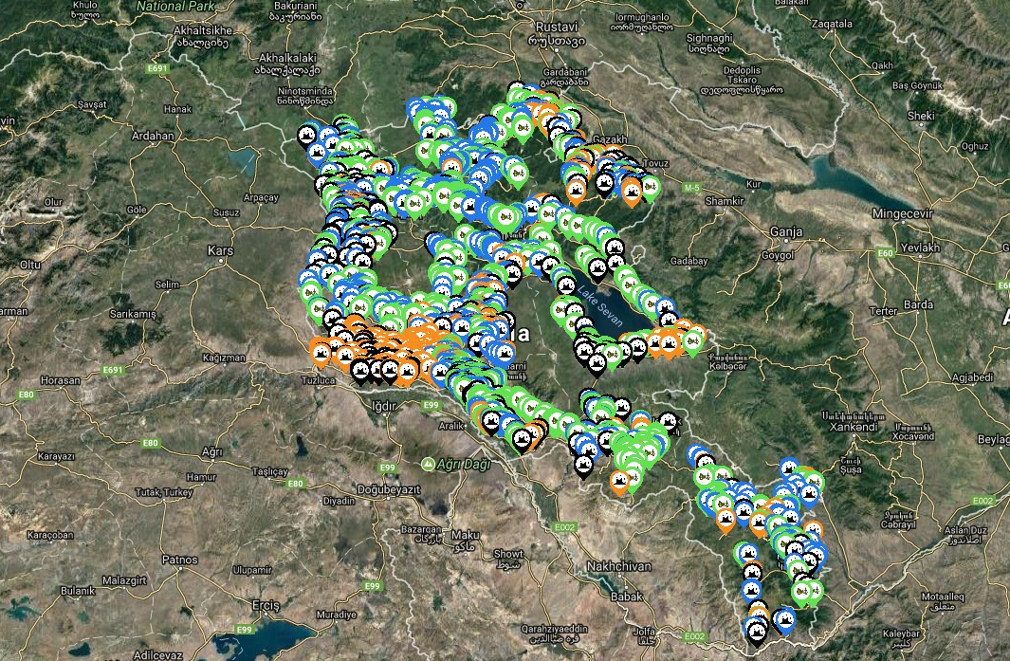
30․ Հանրապետության բնակավայրերում տարիների ընթացքում ստեղծվել կամ տարերայնորեն ձևավորվել են բազմաթիվ աղբանոցներ, որոնք զբաղեցնում են զգալի տարածքներ և առաջացնում են լուրջ բնապահպանական և սանիտարական խնդիրներ:
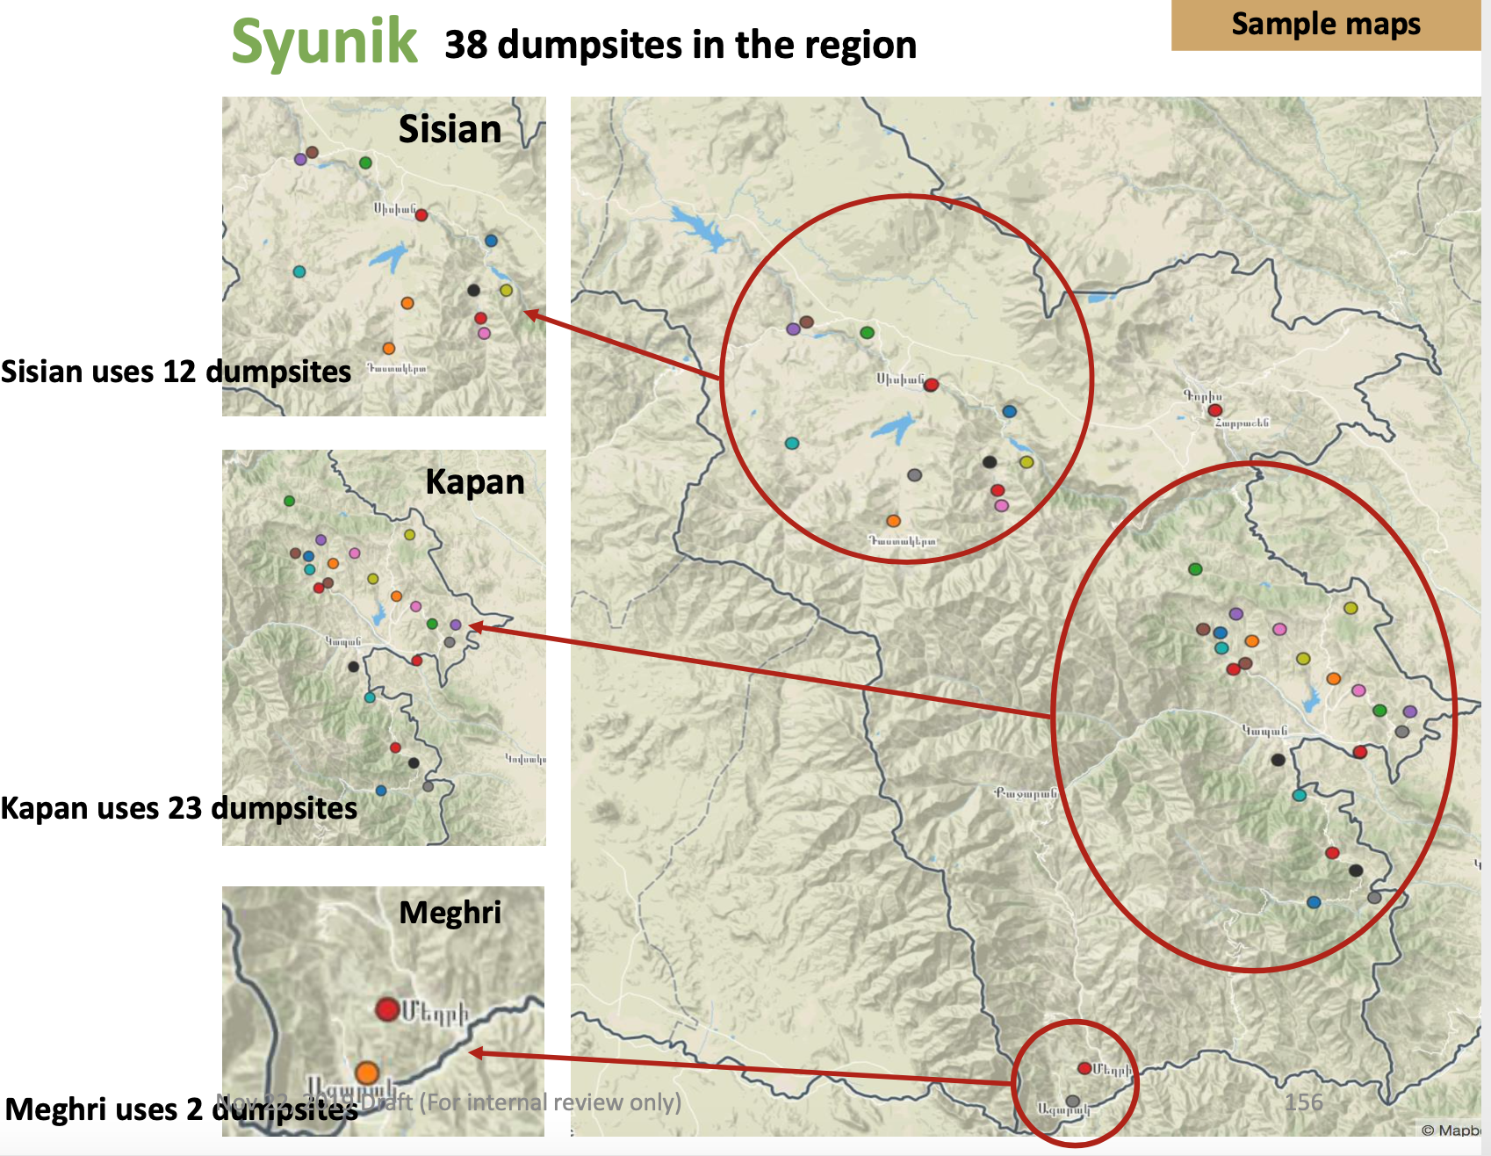
31․ 2017 թվականին ՀՀ տարածքային կառավարման և զարգացման նախարարության կողմից գույքագրվել են հանրապետության տարածքում առկա 2031 աղբանոց՝ ավելի քան 494 հա ընդհանուր տարածքով:
32․ Նախորդ 2 տարվա ընթացքում ձեռնարկված միջոցառումների արդյունքներով համայնքների կողմից մաքրվել կամ փակվել են 1792-ը: ՀՀ տարածքային կառավարման և ենթակառուցվածքների նախարարության ու Հայաստանի Ամերիկյան համալսարանի հետ համագործակցությամբ և ՀՀ մարզերի ու համայնքների մասնակցային գործընթացով գույքագրված և քարտեզագրված աղբանոցների թիվը 2020 թվականի հունիսա դրությամբ կազմում է 297:
Առկա աղբանոցների քանակն ըստ մարզերի ներկայացվում է ստորև։
Աղյուսակ 6․ Գծապատկեր 4․ Աղբանոցները ՀՀ մարզերում
մարզ | Արագածոտն | Արարատ | Արմավիր | Գեղարքունիք | Լոռի | Կոտայք | Շիրակ | Սյունիք | Վայոց ձոր | Տավուշ
Աղբանոցների թիվը | 23 | 22 | 56 | 34 | 8 | 21 | 58 | 37 | 12 | 26

33․ Հանրապետությունում առկա աղբի հեռացման վայրերը՝ աղբանոցները, չեն համապատասխանում միջազգային կամ որևէ քաղաքաշինական, բնապահպանական և սանիտարահիգիենիկ չափանիշներին և հանդիսանում են բացառապես աղբի կուտակման վայր: Դրանք հիմնականում չեն համապատասխանում հիգիենիկ և սանիտարական ստանդարտներին և շահագործվում են չհամակարգված: Մասնավորապես, ցանկապատված չեն, ինչի պատճառով տարածք կարող են մուտք գործել անօթևանները և կենդանիները, բացակայում է տեղադրվող աղբի հաշվառման համակարգը, բացակայում են աղբատար մեքենաների լվացման և ախտահանման սարքավորումները, տեղադրված թափոնները չեն ծածկվում հողով, ինչի հետևանքով տեղի է ունենում ինքնաբռնկում, ինչը հանգեցնում է օդի, ջրի և հողի աղտոտմանը, մասնավորապես դիօքսիններով, որոնց բացասական ազդեցությունը մարդկանց առողջության վրա ակնհայտ է: Բացակայում է ստորգետնյա ջրերի և արտանետվող գազերի վերահսկողությունը: Որոշ աղբավայրերում աղբը հրկիզվում է տեղական կոմունալ ծառայությունների կողմից՝ աղբավայրում տեղադրվող աղբի քանակը այդպիսով նվազեցնելու նպատակով։
34. Հանրապետությունում հատուկ հատկացված տեղերում՝ աղբավայրերում, արտադրության և (կամ) սպառման թափոնները տեղադրելու համար աղբահանության և սանիտարական մաքրման աշխատանքներ իրականացնող օպերատորների համար` ֆիզիկական անձանց կողմից առաջացրած տեսակավորված և չտեսակավորված սպառման թափոնների բնապահպանական հարկը 60 դրամ է՝ յուրաքանչյուր տոննայի համար (Հարկային օրենսգիրք, հոդված 170):

6․ Հանրապետությունում առաջացող աղբի բաղադրությունը (մորֆոլոգիան)

35. Հանրապետության տարբեր բնակավայրերում և տարբեր ժամանակահատվածներում որոշ ծրագրերի շրջանակներում կատարվել են աղբի բաղադրության ուսումնասիրություններ (մորֆոլոգիական ուսումնասիրություն)։ Սակայն հաշվի առնելով, որ այդ ուսումնասիրությունները պետք է կատարվեն տարվա յուրաքանչյուր սեզոնին և լինեն շարունակական, դիտարկեն տարածքների զարգացման տարբեր ուղղվածությունները (արդյունաբերական, գյուղատնտեսական, զբոսաշրջային և այլն), կատարված առանձին տեղային ուսումնասիրությունների արդյունքները չեն կարող հիմք հանդիսանալ հանրապետության ողջ տարածքում աղբահանության և աղբի օգտահանման մեխանիզմների ներդրման համար։
36․ Այնուամենայնիվ հաշվի առնելով, որ արդեն իսկ կատարված աղբի բաղադրության ուսումնասիրություններն իրականացվել են տարբեր բնակավայրերում և հիմք ընդունելով այդ բնակավայրերի սոցիալ-տնտեսական զարգացման վիճակը, կարելի է փաստել, որ աղբի մեջ օգտահանվող բաղադրիչները հիմնականում տատանվում են ստորև ներկայացված աղյուսակի ցուցանիշների շրջանակներում։

Աղյուսակ 7. Թափոնների բաղադրությունը
Թափոնների բաղադրությունը | Տոկոսային հարաբերակցությունը, %
կենսաքայքայվող (օրգանական) | 30-60
թուղթ, ստվարաթուղթ | 5-12
պլաստմասաներ (PET, PS, PP, PVC, HDPE) | 7-20
Մետաղ | 1-4
Ապակի | 3-6
կաշի-ռետին | 1-4
տեքստիլ | 2-6

37․ 2019-2020 թվականներին իրականացված «Թափոնների քանակի և բաղադրության ուսումնասիրություն» ծրագրի շրջանակներում կատարված ուսումնասիրությունների տվյալների համաձայն՝ կոշտ կենցաղային թափոնների բաղադրությունն ըստ կշռի հետևյալն է՝

Աղյուսակ 8․ Թափոնների բաղադրությունը ՀՀ –ում` ըստ կշռի
Թափոնների բաղադրությունը | Հանրապետությունում միջինացված՝ տոկոսային հարաբերակցությունը, % | Երևանում
կենսաքայքայվող (օրգանական) | 56,28 | 34,2
թուղթ, ստվարաթուղթ | 5,2 | 8,8
պլաստմասաներ (PET, PS, PP, PVC, HDPE) | 13,5 | 17,2
Մետաղ | 1,15 | 2,5
Ապակի | 3,56 | 5,5

38․ Քաղաքային բնակավայրերում գերակշռում է փաթեթավորող նյութերի (թուղթ, ստվարաթուղթ, պոլիմերային նյութեր) տեսակարար կշիռը, զարգացած գյուղատնտեսությամբ տարածքներում գերակշռում են օրգանական ծագում ունեցող թափոնները (մրգեր, բանջարեղեն, բույսերի մնացորդներ և այլն), որոնց խոնավությունը և խտությունը ավելի մեծ է:
7. Աղբի տեսակավորում և վերամշակում
39․ Հանրապետությունում ընդհանուր առմամբ դեռևս ձևավորված չէ աղբի նախնական տեսակավորումը, այսինքն՝ տեսակավորումը սկզբնաղբյուրում։ Հիմնականում այն կատարվում է ոչ ֆորմալ ուղիներով աղբավայրերում և աղբանոցներում` աղբի մեջ որոնողների կողմից, որոնք հիմնականում հավաքում են մետաղը, թուղթը, պլաստմասսան և օգտակար նյութերն անձնական օգտագործման մեքենաներով տեղափոխվում գնման կենտրոններ: Կարելի է արձանագրել, որ վերջին տարիների ընթացքում հանրապետությունում մասնավոր հատվածը և մի շարք քաղաքացիական կազմակերպություններ սկսել են ակտիվություն ցուցաբերել հատկապես աղբի տեսակավորման և վերամշակման ոլորտներում:
40․ Տեսակավորված աղբի հավաքման և դրանց վերամշակման ընթացիկ աշխատանքները, որոնք բացառապես փոքրածավալ մասնավոր նախաձեռնության մակարդակով են, համարժեք չեն առավել արժեքավոր հումքի զգալի մասնաբաժինն օգտահանելու և բնապահպանական, առողջապահական ու անվտանգության տեսանկյուններից ունեն լուրջ բացթողումներ, ուստի անհրաժեշտ է համակարգված, վերահսկվող համակարգ ներդնել՝ վերամշակվող և օգտահանվող թափոնների հավաքման, տեղափոխման, ինչպես նաև դրանց տեխնոլոգիական գործընթացի և վերջնական արտադրանքի գործող նորմերին համապատասխանելիության մասով։
41․ ՀՀ տարածքային կառավարման և ենթակառուցվածքների նախարարության կողմից գույքագրվել և քարտեզագրվել են թափոնների հիմնական վերամշակող և օգտահանող ընկերությունները:
Պատկեր 1․ Թափոններ վերամշակող և օգտահանող ընկերությունների քարտեզ
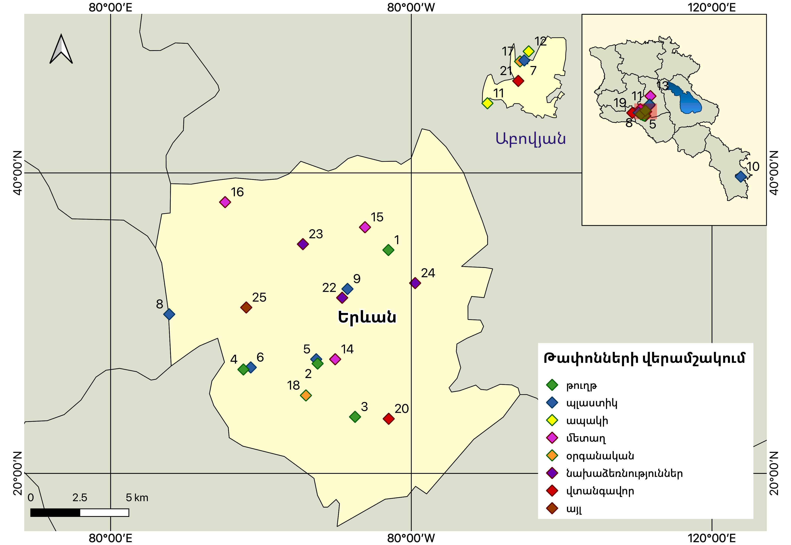

8․ Աղբահանության ոլորտում իրականացված և իրականացվող

ուսումնասիրություններ և ծրագրեր

42․ Հայաստանի Հանրապետությունում 2004 թվականից սկսած իրականացվել են աղբահանության և կոշտ կենցաղային թափոնների ոլորտի բարելավմանն ուղղված և սույն ռազմավարության տրամաբանությանը համահունչ գործողություններ: Իրականացված ծրագրերը և ուսումնասիրությունները ֆինանսավորվել են պետական ու համայնքային բյուջեների և միջազգային կազմակերպությունների կողմից:
43. Տեխնիկա-տնտեսական ուսումնասիրություններից առանձնացվում են՝
1) «Եվրամիության աջակցությամբ 2004 թվականին իրականացվել է «ՀՀ Արարատի և Վայոց ձորի մարզերում կոշտ կենցաղային թափոնների կայուն կառավարման ինտեգրված ծրագիրը», որի շրջանակներում ուսումնասիրվել և վերլուծվել է աղբահանության համակարգը երկու մարզերում և ներկայացվել են ոլորտի բարելավմանն ուղղված համապատասխան օրենսդրական ու ինստիտուցիոնալ առաջարկություններ.
2) Ճապոնական «Շիմիցու» կորպորացիայի կողմից Կիոտոյի արձանագրության շրջանակներում 2005 թվականին իրականացվել է «Հայաստանի Գյումրի և Վանաձոր քաղաքների աղբավայրերում կենսագազի օգտահանման տեխնիկատնտեսական հիմնավորում» ծրագիրը.
3) Համաշխարային բանկի ֆինանսավորմամբ Գերմանական «Ֆիխտներ» ընկերության կողմից 2008-2010 թվականներին ուսումնասիրվել է Երևան քաղաքում կոշտ կենցաղային թափոնների կառավարման համակարգը և ներկայացվել են համապատասխան առաջարկություններ.
4) Գերմանիայի դաշնային բնապահպանական գործակալության ֆինանսավորմամբ 2009-2011թթ. պատրաստվել է «Հայաստանում կենցաղային թափոնների վերամշակումը» զեկույցը, որում ուսումնասիրվել է Հայաստանի 5 համայնքների՝ Վանաձորի, Էջմիածնի, Սևանի, Թալինի և Մխչյանի աղբի կառուցվածքը՝ սեզոնային առանձնահատկություններով:
5) 2010-2013 թվականներին ԵՄ պատվիրակության ֆինանսավորմամբ իրականացվել է «Թափոնների կառավարում-ԵՀԳԳ Արևելք» տարածաշրջանային ծրագիրը (Հայաստան, Ադրբեջան, Բելառուս, Վրաստան, Մոլդովա, Ռուսաստան և Ուկրաինա), որի շրջանակներում մշակվել է ՀՀ Լոռու մարզի բոլոր համայնքների աղբահանության համակարգի ձևավորման, տարածաշրջանային աղբավայրերի ստեղծման ռազմավարությունը` ֆինանսական, տնտեսական և տեխնիկական բաղադրիչների զարգացման առաջարկություններով.
6) Գերմանական զարգացման բանկի ֆինանսավորմամբ 2012թ. իրականացվել է «Կոշտ կենցաղային աղբի համակողմանի կառավարման համակարգ, Վանաձոր» ծրագիրը, որի արդյունքում մշակվել է ՀՀ Լոռու մարզում ԿԿԹ կառավարման բարելավման տեխնիկատնտեսական հիմնավորման հաշվետվությունը․
7) Ասիական զարգացման բանկի ֆինանսավորմամբ 2013թ. մշակվել է «Հայաստանի կոշտ կենցաղային թափոնների կառավարման ոլորտի ռազմավարական զարգացման պլանը, ճանապարհային քարտեզը և երկարաժամկետ ներդրումային պլանը» փաստաթուղթը, որն ամփոփ կերպով ներկայացրել է ԿԿԹԿ բնագավառում տվյալ պահին տիրող իրավիճակը և ԿԿԹԿ ազգային համակարգ ստեղծելու համար անհրաժեշտ գործողությունները: Ծրագրի 2-րդ փուլով, 2016թ, ՀՀ Շիրակի մարզի համար մշակվել է մարզային աղբավայրի կառուցման տեխնիկա-տնտեսական հիմնավորումը:
8) Ասիական զարգացման բանկի ֆինանսավորմամբ 2016 թվականին մշակվել է «Հեռավոր և փոքր համայնքների համար կոշտ թափոնների կառավարման լուծումներ» զեկույցը:
9) 2018 թվականից մեկնարկել է Շվեդիայի արտաքին գործերի նախարարության աջակցությամբ «Թափոնների կառավարումը Հայաստանում» ծրագիրը, որի նպատակն է Հայաստանի և ԵՄ փորձագետների միջոցով թափոնների կառավարման ազգային քաղաքականության, ռազմավարության և ճանապարհային քարտեզի մշակման համար ՀՀ կառավարությանը տրամադրել շրջանաձև տնտեսության սկզբունքներով անհրաժեշտ վերլուծություններ, որոնք պատրաստ կլինեն 2020 թվականի առաջին կիսամյակում։
10) ՀՀ կառավարության նախաձեռնությամբ և Մանուկյան Սիմոն հիմնադրամի աջակցությամբ 2019-2020 թվականին իրականացվել է «Թափոնների քանակի և բաղադրության ուսումնասիրություն» ծրագիրը, որի շրջանակներում ՀՀ ՏԿԵՆ և Հայաստանի ամերիկյան համալսարանի Յակոբեան բնապահպանական կենտրոնի համակարգմամբ միջազգային և տեղական փորձագետների կողմից իրականացվել է հանրապետության տարբեր տարածքների (Երևան, Հրազդան, Գյումրի, Վանաձոր, Արարատ և Կապան) բազմաբնակարան շենքերում, մասնավոր տներում և տնտեսվարող սուբյեկտների մոտ (ռեստորաններ, հյուրանոցներ, խանութներ) գոյացող թափոնների բաղադրության և քանակի ուսումնասիրություն։
11) ՀՀ տարածքային կառավարման և ենթակառուցվածքների նախարարության ու Հայաստանի ամերիկյան համալսարանի միջև 2019 թվականի հուլիսի 24-ին ստորագրված Հայաստանում թափոնների կառավարմանն առնչվող տվյալների շտեմարանի ու քարտեզի կազմման վերաբերյալ փոխըմբռնման հուշագրի դրույթների համաձայն՝ մշակվել է հանրապետության բնակավայրերի աղբահանության և աղբանոցների տվյալների բազան, ինչպես նաև քարտեզգրվել են առկա աղբանոցները:
12) ՀՀ տարածքային կառավարման և ենթակառուցվածքների նախարարության նախաձեռնությամբ և ԱՄՆ ՄԶԳ-ի աջակցությամբ 2019 թվականին իրականացվել է հանրապետությունում պիրոլիզի (պլազմային գազացման) եղանակով թափոնների վերամշակման կիրառելիության ուսումնասիրությունը, այդ թվում՝ ինստիտուցիոնալ և բնապահպանական շրջանակը։ Ուսումնասիրության արդյունքները տրամադրվել են շահագրգիռ գերատեսչություններին, ինչպես նաև հրապարակվել է նախարարության պաշտոնական կայքում:
44․ Իրականացված կամ իրականացվող ծրագրերից առանձնացվում են՝
- ՀՀ պետական բյուջեի միջոցների հաշվին մշակվել և ՀՀ կառավարության 2011 թվականի հունիսի 10-ի նիստի N 22 արձանագրային որոշմամբ հավանության է արժանացել Սևանա լճի ավազանում աղբավայրերի տեղաբաշխման գլխավոր ուրվագիծը:
- 2009 թվականին Երևանի քաղաքապետարանի և ճապոնական «Շիմիցու» կորպորացիայի հետ կնքված համաձայնագրի շրջանակներում իրականացվել է Նուբարաշենի աղբավայրում կենսագազի հավաքման և այրման ծրագիրը։ Որի շրջանակներում ներդրվել է աղբավայրում կուտակված գազի հավաքման համակարգ։ Արդյունքում շուրջ 8 հա տարածքում, փորված հորատանցքերով և հորիզոնական գազամուղերով մխոցների միջոցով մեթան գազը մղվում է կենտրոնական ուղղահայաց խողովակ և այրվում։ Տարածքը ծածկված է հերմետիկ թաղանթով և հողի շերտով։ Ծրագրի իրականացման տևողությունը 16 տարի է։
- 2016 թվականին ԵՄ և ՀՀ կառավարության համաֆինանսավորմամբ մեկնարկել է «Բնապահպանական մարտահրավերների վերածումը հնարավորությունների. պլաստիկ թափոններից շինարարական նյութերի ստացում» ծրագիրը, որի շրջանակներում Ծրագրի ընդհանուր բյուջեն կազմում է 750,000 եվրո, որից 510,000 եվրոն՝ ԵՄ դրամաշնորհ է: Ծրագրի բյուջեի 25%-ը ֆինանսավորել են ՀՀ կառավարությունն ու ծրագրի իրականացնողներ «Ուրբան» կայուն զարգացման հիմնադրամի և Կապանի քաղաքապետարանի կողմից: Ծրագրի շրջանակում ՀՀ Սյունիքի և Վայոց ձորի մարզերի բնակավայրերում ստեղծվել է ենթակառուցվածք՝ պլաստիկ թափոնների առանձին հավաքման և դրանցից շինարարական նյութի ստացման համար:
- 2016 թվականից իրականացման փուլում է գտնվում Վերակառուցման և զարգացման եվրոպական բանկի աջակցությամբ «Կոտայքի և Գեղարքունիքի մարզերի կոշտ կենցաղային թափոնների կառավարման ծրագիրը», որի շրջանակներում նախատեսվում է կառուցել ԵՄ համապատասխան չափանիշների ստանդարտներին համապատասխան սանիտարական աղբավայր և ներդնել աղբահանության արդյունավետ համակարգ: Ծրագրի ընդհանուր բյուջեն 11,0 մլն եվրո է, որից 5,5 մլն. եվրոն հադնիսանում է վարկային միջոց, 5,5 մլն. եվրոն` դրամաշնորհ: Ծրագրի շրջանակներում երկու մարզերի քաղաքային (թվով 12) և գյուղական համայնքներում, կոշտ կենցաղային թափոնների հավաքման և հեռացման պատշաճ ծառայությունների մատուցման և նոր սանիտարական աղբավայրի կառուցման ու շահագործման նպատակով նախատեսվում է` Հրազդան համայնքում ԵՄ չափանիշներին hամապատասխան նոր աղբավայրի կառուցում (ներառյալ ենթակառուցվածքները, շինություններն ու կառույցները), 2 փոխաբեռնման կայանների կառուցում, թափոնների հավաքման բեռնատարների, թափոնների համար կոնտեյներների (արկղների) ձեռքբերում և աղբավայրի շահագործման աշխատանքների համար մասնագիտացված սարքավորումների ձեռքբերում, թափոնների հավաքման նոր կետերի տեղադրում: Ծրագրի շրջանակներում աղբավայրի շինարարությունը նախատեսվում է սկսել 2021 թվականի գարնանը։
- 2016 թվականից մեկնարկել է Վերակառուցման և զարգացման եվրոպական բանկի աջակցությամբ «Երևանի կոշտ թափոնների կառավարման ծրագիրը», որը ֆինանսավորվում է Վերակառուցման և զարգացման եվրոպական բանկի, Եվրոպական ներդրումային բանկի վարկային և Արևելյան եվրոպայի էներգաարդյունավետության և շրջական միջավայրի գործընկերության (E5P) և Եվրոպական Միության հարևանության ներդրումային գործիքի դրամաշնորհային միջոցների հաշվին։ Ծրագրի արժեքը կազմում է 26,0 մլն եվրո, որից վարկային բաղադրիչը կազմում է 16,0 մլն եվրո։ Ծրագրով նախատեսվում է Նուբարաշենի առկա աղբավայրի հարակից շուրջ 32 հա տարածքում կառուցել նոր սանիտարական աղբավայր, ինչպես նաև փակել Նուբարաշենի և Աջափնյակի գործող աղբավայրերը։ Նախատեսվում է ձեռք բերել նաև աղբավայրի շահագործման համար մեքենա-մեխանիզմներ, ինչպես նաև էլեկտրաէներգիայի ստացման համար անհրաժեշտ գեներատոր 1,4 Մվտ հզորությամբ։ Ներկայումս ընթանում է աղբավայրի նախագծման, կառուցման և շահագործման մրցույթի ընթացքում ստացված հայտերի գնահատման գործընթացը։

- ԱՂԲԱՀԱՆՈՒԹՅԱՆ ԵՎ ԿՈՇՏ ԹԱՓՈՆՆԵՐԻ ԿԱՌԱՎԱՐՄԱՆ ՀԻՄՆԱԿԱՆ ՈՒՂՂՈՒԹՅՈՒՆՆԵՐՆ ՈՒ ՍԿԶԲՈՒՆՔՆԵՐԸ

9. Թափոնների հինգաստիճան «5 Rs» ստորակարգություն (հիերարխիա), թափոնների կառավարման սկզբունքները

45. ՀՀ-ԵՄ համապարփակ և ընդլայնված գործընկերության համաձայնագրի և ՀՀ-ԵՄ գործընկերության առաջնայնություններ փաստաթղթի կիրարկումն ապահովող միջոցառումների համաձայն՝ հանրապետությունում պետք է իրականացվեն թափոնների կառավարման հինգաստիճան ստորակարգության կիրառմանն ուղղված միջոցառումներ։

Պատկեր 2․ Թափոնների հինգաստիճան հիերարխիա «5 Rs»
Առավել ընդունելի
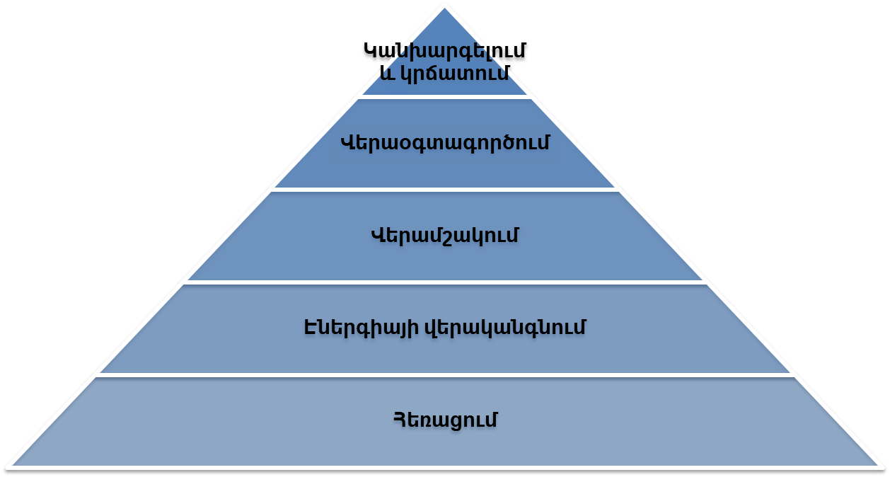

46. «5 Rs» (reduce, reuse, recycle, recover and residual) ստորակարգության հիմքն է թափոնների կառավարման առաջնության հետևյալ հերթականությունը՝
1) Առաջացող թափոնների քանակի կրճատում և կանխարգելում` քանակի կրճատում թափոնների առաջացման սկզբնաղբյուրում, ինչն իրականացվում է քաղաքականության գործիքների միջոցով` արտադրվող աղբի ծավալների նվազեցման ուղղությամբ անհրաժեշտ միջոցների կիրառմամբ:
2) Թափոնների վերաօգտագորում՝ երբ այլ անձանց համար անցանկալի, ոչ պիտանի նյութերը, դրվում են տնտեսական շրջանառության մեջ այլ նպատակներով:
3) Վերամշակում (օգտահանում)՝ երբ տեխնոլոգիական գործընթացների արդյունքում փոխվում են թափոնների ֆիզիկական, քիմիական և կենսաբանական հատկությունները և դրանք օգտագործվում են որպես երկրորդային նյութ:
4) Էներգիայի վերականգնում՝ թափոնների ջերմային մշակմամբ՝ ուղղակի այյրմամբ կամ առանց դրա, ջերմության և էներգիայի վերականգնում։
5) Թափոնների հեռացում՝ թափոնների անվնաս տեղադրում (թաղում) հսկվող աղբավայրերում (որպես թափոնների կառավարման նվազագույն նախընտրելի մոտեցում):
47․ Նշված ստորակարգության ներդրման հիմնական նպատակն է՝ հնարավորինս նվազեցնել աղբավայրերում տեղադրվող աղբի քանակը և խթանել էկոլոգիական պահանջներին բավարարող արտադրությունը, ինչն էլ իր հերթին կնպաստի շրջակա միջավայրի աղտոտման կանխարգելմանը։
48․ Աղբահանության ու կոշտ թափոնների կայուն համակարգ ներդնելու, թափոնների աղբավայրում թողած բացասական ազդեցությունը շրջակա միջավայրի վրա, ինչպես նաև ռիսկերը մարդկանց առողջության վրա կանխարգելու ու նվազեցնելու նպատակով անհրաժեշտ է ապահովել միջոցառումներ և ընթացակարգեր՝ ոչ միայն հիմնված հինգաստիճան ստորակարգման, այլ նաև շրջանաձև տնտեսության գործիքների վրա, ինչպես նաև կիրառելով «Արտադրողի ընդլայնված պատասխանատվության» և «Աղտոտողը վճարում է» մոտեցումները/սկզբունքները։ Մասնավորապես․
1) Շրջանաձև տնտեսությունը ՝ տնտեսական համակարգ է, որի նպատակն է նվազագույնին հասցնել թափոնները և առավելագույնս օգտագործել ռեսուրսները։ Այն ուղղված է թափոնների վերացմանը և ռեսուրսների շարունակական օգտագործմանը։ Շրջանաձև տնտեսության համակարգերում օգտագործվում է վերականգնումը և վերամշակումը, կիրառման ժամկետի երկարացումը փակ համակարգ ստեղծելու համար` նվազագույնին հասցնելով թափոնների առաջացումը: Վերականգնողական այս մոտեցումը հակադրվում է ավանդական գծային տնտեսությանը, որն ունի «թափոնների ստեղծում, օգտագործում և թաղում» մոդելը (տես՝ պատկեր 3-ը)։ Այն հիմնված է յուրաքանչյուր ապրանքի երկրորդային վերամշակման վրա, նպատակ ունենալով պահպանելու բնական ռեսուրսները և հավասարակշռելու վերականգնվող ռեսուրսների օգտագործումը։ Շրջանաձև տնտեսությունը մեծ կիրառելիություն ունի ամբողջ աշխարհում: Տնտեսական այս մոդելի անցումը ենթադրում է նոր տեխնոլոգիաներ և բիզնես վարելու ձևեր, ինչպես նաև հասարակության պատրաստվածությունը՝ փոխելու իր սովորությունները։
Պատկեր 3․ գծային տնտեսություն շրջանաձև տնտեսություն
ստեղծում
օգտագործում
վերաօգտագործում
վերամշակում
աղտոտում
թաղում
ստեղծում

օգտագործում
վրականգնում

2) «Աղտոտողը վճարում է» սկզբունքը ենթադրում է, որ աղտոտող կողմը պետք է փոխհատուցի այն բացասական աղդեցության համար, որը նա ունեցել է շրջակա միջավայրի վրա իր գործունեության արդյունքում: Թափոնների կառավարման տեսանկյունից այս սկզբունքը պարտադրում է, որպեսզի թափոններ արտադրողը վճարի թափոնների պատշաճ ձևով հեռացման համար։ Այն լայնորեն կիրառվում է միջազգային իրավունքում և մասնավորապես, հանդիսանում է Եվրոպական Միության օրենսդրության բնապահպանական սկզբունքներից մեկը: Սույն սկզբունքի կիրառումը նախատեսում է բնապահպանական միջոցառումների ծախսերի հատուցումն աղտոտողի կողմից, որի պատճառով մարդու առողջությանը կամ շրջակա միջավայրին վնաս է հասցվել կամ պարունակում է վնաս պատճառելու ռիսկեր:
2) Արտադրողի ընդլայնված պատասխանատվության սկզբունքի նպատակն է նպաստել շուկայական գնի մեջ ապրանքի արտադրության և օգտագործման հետ կապված (այդ թվում՝ նաև ոչ պիտանի դառնալու կամ այլ պատճառով գործածությունից դուրս գալու հետ կապված) բոլոր ծախսերի ինտեգրմանը: Այն թույլ է տալիս պատասխանատվություն հաստատել շուկայում ներկայացվող ապրանքների արտադրության և շահագործման ամբողջ շղթայի վրա: Սա նշանակում է, որ այս կամ այն ապրանքն արտադրող, ներմուծող և (կամ) վաճառող կազմակերպությունը պատասխանատվություն է կրում այդ ապրանքների համար` դրանց արտադրության ընթացքում, ինչպես նաև գործածությունից դուրս գալուց հետո:

10․ Թափոնների մշակման, օգտահանման և վերականգման տեխնոլոգիաները

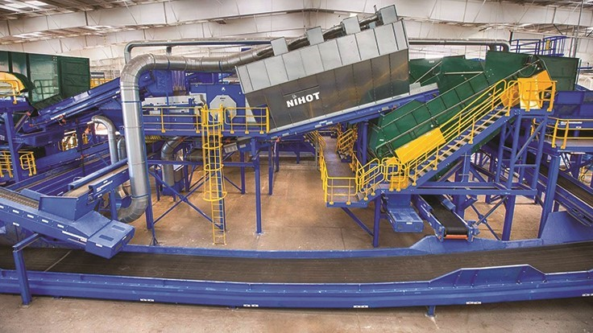
49․ Տեսակավորված թափոնների օգտահանում՝ երբ սկզբնաղբյուրում տեսակավորված հավաքվում են կամ խառը թափոններից առանձնացվում են (տես՝ պատկեր) օգտահանման ենթակա ապակե, մետաղե, թղթե, ստվարաթղթե, պլաստմասսե և կենսաքայքայվող թափոնները և առանձին տոխնոլոգիաներով մշակվում են։ Արդյունավետ է օգտահանման ենթակա աղբի նախնական առանձնացումը։ Արդյունքում նվազեցվում է մնացած թափոնների ծավալը, աղբավայրի համար օգտագործվող տարածությունը, ինչպես նաև կրճատվում են հեռացման համար ընդհանուր ծախսերը: Այս տեխնոլոգիայի կիրառումը նաև համապատասխանում է թափոնների ստորադասության (հիերարխիայի) սկզբունքներին, ըստ որոնց թափոնների աղբավայրում տեղադրումը ամենաքիչ նախընտրելի տարբերակն է։
50․ Կենսաքայքայվող թափոնների կենսաբանական մշակումը՝ աէրոբ կամ անաէրոբ խմորման տեխնոլոգիայով։
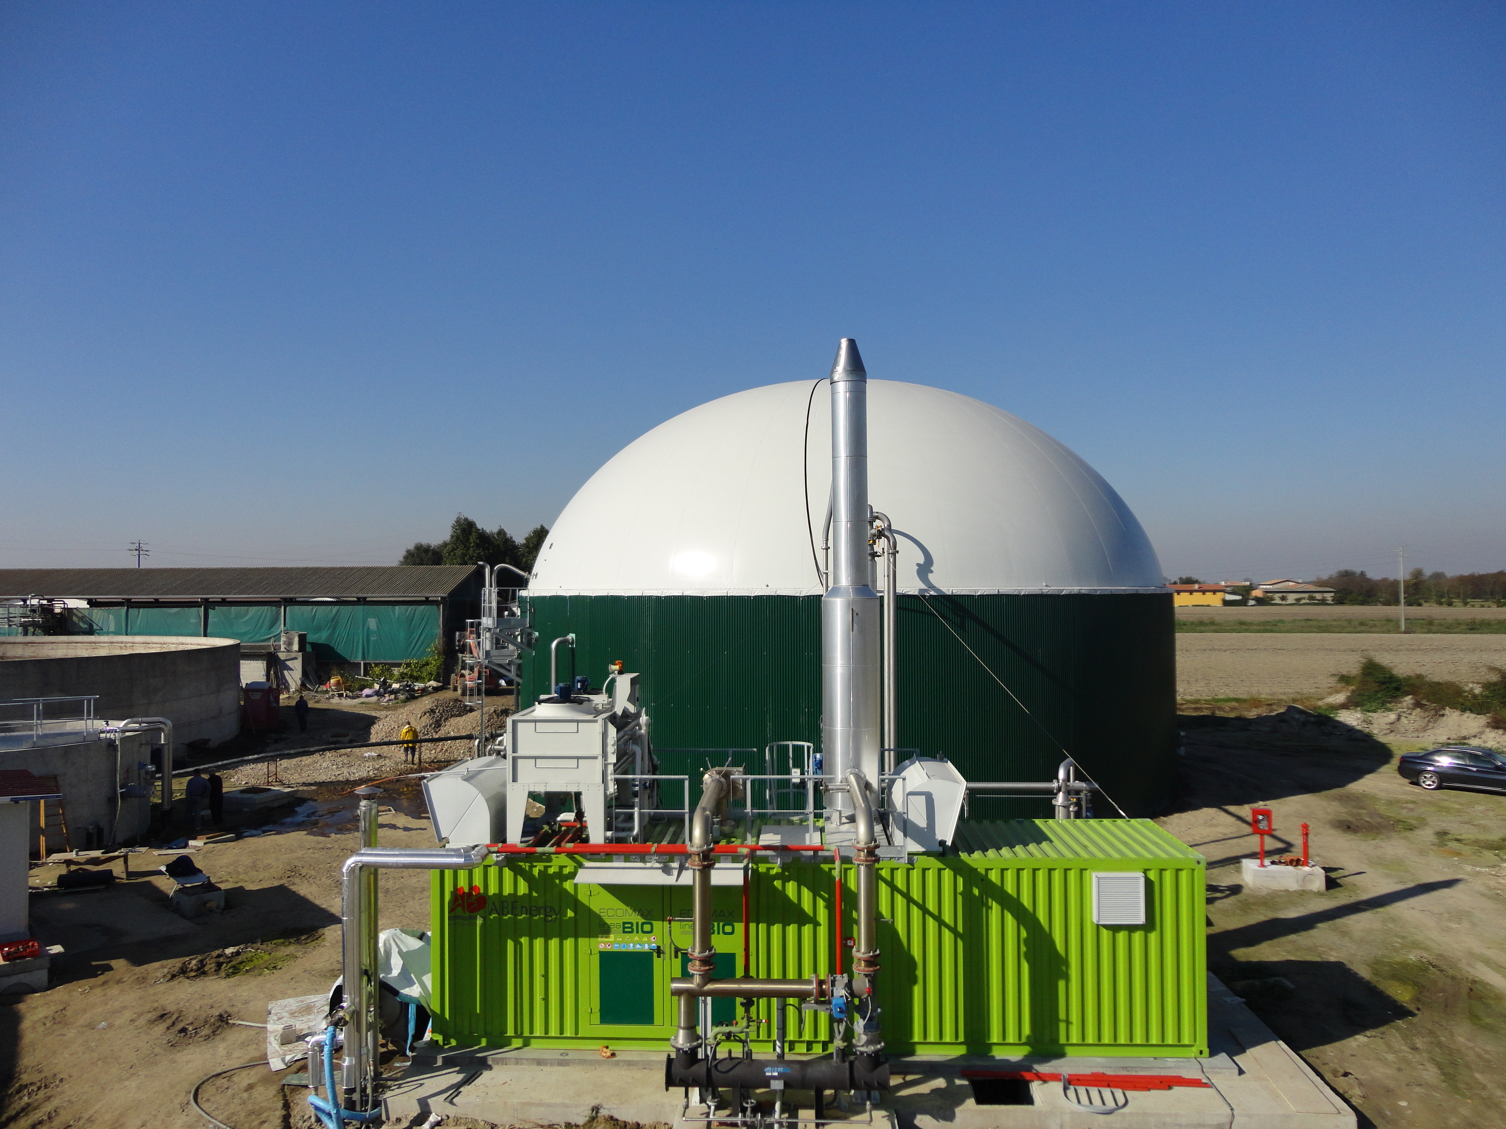
- Անաէրոբ քայքայումը թափոնների օրգանական մասի տարրալուծումն է` ազատ թթվածնի բացակայությամբ, ինչը հանգեցնում է կենսագազի արտադրության: Անաէրոբ քայքայումը օգտագործվում է որպես թափոնների կառավարման ինտեգրված համակարգի մաս և լայնորեն օգտագործվում է որպես վերականգնվող էներգիայի աղբյուր: Արդյունքում արտադրվում է կենսագազ, որը բաղկացած է մեթանից և ածխաթթու գազից։
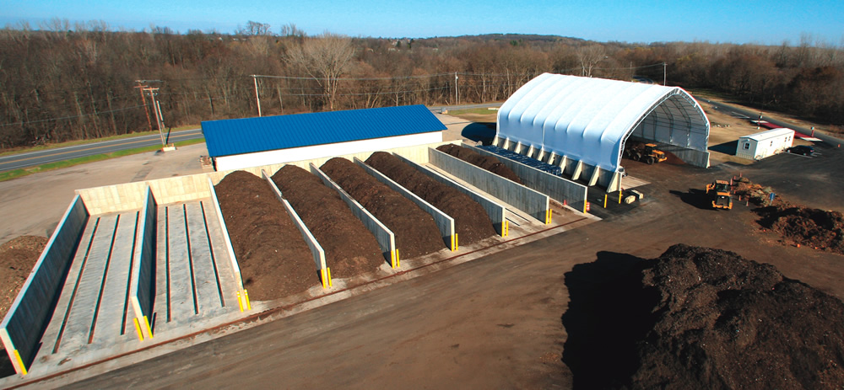
2) Աէրոբ քայքայում կամ կոմպոստացումը տեխնոլոգիա է, որի ընթացքում թթվածնի, ջերմաստիճանի, խոնավության պարունակության և թափոնների հատկությունների կարգավորմամբ արտադրվում է կենսահումուս/պարարտանյութ։ Կոմպոստացման ամենապարզ տեխնոլոգիան շարքերով կոմպոստացումն է (windrow composting): Այս մեթոդը համապատասխանում է կենսաքայքայելի նյութերի մեծ ծավալների վերամշակման և մեծ քանակությամբ կոմպոստի արտադրության համար: Այս տեխնոլոգիան պահանջում է ցածր նախնական ներդրում և սպասարկման քիչ ծախսեր: Միևնույն ժամանակ տեխնոլոգիան պահանջում է մեծ մակերեսով տարածք և ժամանակատար է։
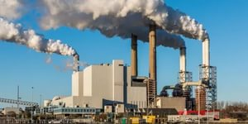
51․ Էներգիայի ստացում՝ թափոնների այրմամբ տեխնոլոգիան՝ թափոնների ջերմային մշակման տեխնոլոգիան է, որը հաճախ անվանում են այրում (incineration): Եթե օգտահանման դեպքում կատարվում է նյութերի վերականգնում (material recovery), այրման դեպքում կատարվում է էներգիայի վերականգնում (energy recovery): Այս տեխնոլոգիայով թափոնների այրումը կարող է նվազեցնել թափոնների ծավալի մոտ 95 տոկոսը և քաշի շուրջ 75-80 տոկոսը: Ավելին, էներգիան կարող է վերականգնվել, իսկ ավելորդ ջերմությունը կարող է օգտագործվել ջեռուցման նպատակով: Գոյություն ունեն այրման տարբեր տեխնոլոգիաներ, սակայն ամենատարածված տեխնոլոգիան վառարանի երկաթե ցանցով զանգվածային այրումն է: Այրման սարքավորումների՝ բնապահպանության և առողջապահության հետ կապված ամենամեծ խնդիրն արտանետումներն են: Հետևաբար, անհրաժեշտ է ստեղծել այնպիսի արդյունավետ համակարգ, որը կկանխարգելի թափոնների այրումից առաջացած վտանգավոր թունավոր արտանետումները։ Խառը կենցաղային թափոնների այրումը թանկ պրակտիկա է, որը պահանջում է զգալի ֆինանսական ներդրումներ: Մեկ աղբակեզ վառարանի կառուցման արժեքը 80-100 մլն դոլար է։ Նմանատիպ օբյեկտները կառուցելու և դրանք շահագործելու ծախսերը հիմնականում կատարվում են պետական միջոցների հաշվին՝ մասնավոր կապիտալի փոքր մասնաբաժնով։ Ընդհանուր առմամբ, այրման ծախսը կազմում է 100-200 դոլար մեկ տոննայի հաշվով, որը բավականին բարձր արժեք է զարգացող երկրների համար: Հետևաբար, աղբակեզ վառարանների շահագործման ծախսերը, ըստ էության, քաղաքացիների կողմից են վճարվում ավելի բարձր հարկերի և աղբահանության ավելի բարձր դրույքաչափերի միջոցով:
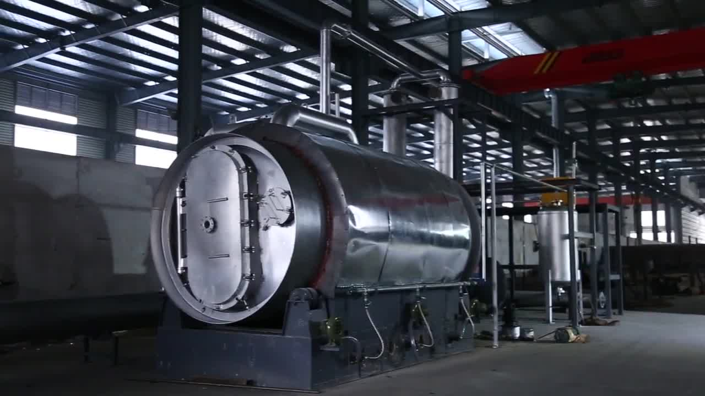
52. Թափոնների վերամշակման պիրոլիզի (պլազմային գազացման) տեխնոլոգիան՝ թթվածնի վերահսկվող պայմաններում թափոնների ջերմային վերամշակումն է` բարձր ջերմաստիճաններում օրգանական միացությունների դեստրուկցիայով ուղեկցվող փոխարկումների միջոցով: Պիրոլիզը հիմնականում իրականացվում է օդի (թթվածնի) բացակայության պայմաններում։ Գազացումը գործընթաց է, երբ անթթվածին ջերմային ռեակտորում օրգանական ածխածնային նյութերը բարձր ջերմաստիճաններում քայքայվում են` գազ ձևավորելու համար: Պիրոլիզի տեխնոլոգիայի արդյունքում ստացվում է բիոածուխ, կենսայուղ և գազային արտադրանք: Այնուամենայնիվ, կոշտ կենցաղային թափոնների վրա հիմնված պիրոլիզի և գազացման տեխնոլոգիաները դեռևս մշակման փուլում են, և ներկայումս գործող ԿԿԹ վերամշակող կայանները հիմնականում ցուցադրողական բնույթի են: Պիրոլիզի և գազացման մի շարք ասպեկտներ, ինչպիսիք են բնապահպանական, աշխատողների առողջության և աշխատանքի անվտանգության գործոնները և դրանց առնչվող մարտահրավերներն ու ռիսկերը շատ տարածված են, և պետք է հիմք հանդիսանան այդ տեխնոլոգիայի ընտրության և իրագործելիության գնահատման համար՝ անկախ տեխնոլոգիայի մշակման փուլից: Բացի այն, որ ՀՀ-ում խառը կենցաղային թափոններով պիրոլիզի և գազացման համար անհրաժեշտ նախադրյալները հիմնականում բացակայում են, խառը թափոնների վտանգավոր բնույթը հարցեր է առաջացնում կենսագործման ողջ ցիկլի ընթացքում նշված տեխնոլոգիայի շահագործման և դրա արտադրանքի՝ շրջակա միջավայրի, առողջության ու անվտանգության վրա ազդեցությունների վերաբերյալ:

- ԱՂԲԱՀԱՆՈՒԹՅԱՆ ՈԼՈՐՏԻ ԽՆԴԻՐՆԵՐԸ

53․ Աղբահանության կայուն համակարգի ներդրման համար առաջնահերթ լուծման խնդիրներն են հանդիսանում․
- Հանրապետության ողջ տարածքում աղբահանության պատշաճ համակարգի բացակայությունը, ինչը նպաստել է չկարգավորված աղբաթափության սովորության ձևավորմանը։
- Աղբահանության ծառայությունների մատուցման ցածր որակը հանրապետության ողջ տարածքում։
- Գործող նորմերին համապատասխան աղբահանության սխեմաների բացակայությունը, ինչը հնարավորություն չի տալիս սահմանված չափի և քանակի աղբամանների տեղադրման և աղբահավաքության երթուղիների ժամանակացույցի մշակման համար։
- Աղբահանության համակարգում ծառայություն մատուցող ոչ մասնագիտացված կազմակերպությունների ներգրավվածությունը։
- Աղբահանություն իրականացնող կազմակերպությունների հետ կնքվող պայմանագրերի տևողության չափազանց կարճ ժամանակահատվածը, ինչը խոչընդոտում է երկարաժամկետ ներդրումների իրականացմանը։
- Աղբահանության ծառայությունների մատուցման ընթացքում վերահսկողության և մշտադիտարկման համակարգերի բացակայությունը։
- Շահագործվող տեխնիկայի ֆիզիկական մաշվածությունը։
- Բազմահարկ բնակելի շենքերում աղբամուղերի հակասանիտարական վիճակը, ինչը հանգեցնում է գարշահոտության, առնետների և միջատների բազմացմանը, հրդեհավտանգությանը, աղբի տարանջատման և տեսակավորման անհնարինությանը։
- Աղբի փոխադրման, պահպանման և տեղադրման նորմերի չկիրառումը։
- Քաղաքաշինական, բնապահպանական և սանիտարական նորմերին համապատասխան աղբավայրերի բացակայությունը։
- Քաղաքացիների և տնտեսվարող սուբյեկտների կողմից աղբահանության վարձավճարների կատարման ցածր մակարդակը։
- Համայնքային միջոցների սղությունը և մասնավոր հատվածի կողմից ոլորտում ներդրումներ կատարելու հետաքրքրվածության բացակայությունը։
- Աղբի փոխադրման էական աշխարհագրական սահմանափակումները, որոնք նոսր բնակեցված տարածքների և լեռնային ռելիեֆի արդյունք են։
- Աղբահանության ոչ պատշաճ կազմակերպման, աղբահանության պայմանագրով չնախատեսված վայրերում աղբ թափելու համար նախատեսված վարչական պատասխանատվության միջոցների ոչ հետևողական կիրառումը։
- Շրջանաձև տնտեսության և (կամ) թափոնների «5 Rs» ստորադասության (գոյացող աղբի քանակի նվազեցում, վերաօգտագործում, օգտահանում, վերամշակում և էներգետիկ ռեսուրսի վերականգնում) բացակայությունը, ինչը հնարավորություն կտա արտադրանքից ստանալ առավելագույն օգուտ` միաժամանակ առաջացնելով նվազագույն քանակով աղբ:
- Սկզբնաղբյուրում աղբի տեսակավորման մշակույթի բացակայությունը, ինչը նպաստում է վերաօգտագործվող, օգտահանվող և վերամշակվող թափոնի արժեզրկմանը։
- Աղբի տեսակավորման, ինչպես նաև դրանց օգտահանման, վերաօգտագործման, վերամշակման և վերականգնման համար խթանիչ մեխանիզմների բացակայությունը։
- Հասարակության ցածր իրազեկվածությունը՝ հանրության շրջանում վերամշակման և կենցաղային թափոնների կառավարման գործընթացների հետ՝ կապված չօգտագործվող կենցաղային տեխնիկայի, սարքերի, էլեկտրական լամպերի, փաթեթավորման վտանգավոր բաղադրիչների, թափոնների վտանգի չեզոքացման ընթացակարգերի, ինչպես նաև թափոնների տեսակավորված հավաքման և ռեսուրսների կառավարման պրակտիկայի վերաբերյալ ցածր տեղեկացվածության հետ։

- ՌԱԶՄԱՎԱՐՈՒԹՅԱՆ ԻՐԱԿԱՆԱՑՄԱՆ ՈՒՂԻՆԵՐԸ ԵՎ ԱՌԱՋԱՐԿՎՈՂ ԼՈՒԾՈՒՄՆԵՐԸ

10.Աղբահանություն

54. Աղբահանության կայուն և ինտեգրված արդյունավետ համակարգի ներդրման, միասնական քաղաքականության վարման, հանրապետության բոլոր համայնքներում աղբահանության ծառայության մատուցման կայուն որակ ապահովելու նպատակով առաջարկվում են հետևյալ ուղղություններն ու լուծումները․
1) Ստեղծել միջազգային չափանիշներին և նորմերին բավարարող ինտեգրված աղբահանության համակարգ, որը տեխնիկական, ֆինանսական և բնապահապանական առումներով կայուն ու ծախսարդյունավետ ծառայություններ կտրամադրի բնակչությանը և կազմակերպություններին։
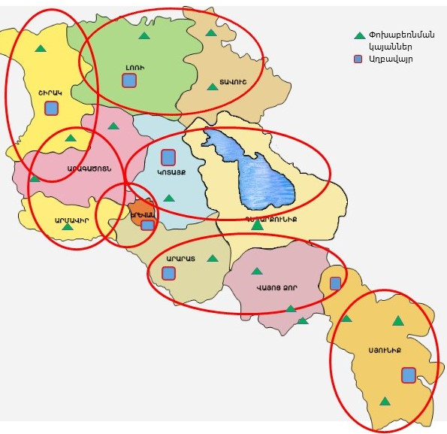
2) Ինտեգրված աղբահանության համակարգի ներդրման համար գոտիավորել հանրապետության տարածքը՝ սահմանափակ թվով տարածաշրջաններով (ոչ ավելի քան տաս): Գոտիավորման տեղակայումն ու քանակը պետք է որոշվեն առանձին ուսումնասիրությունների արդյունքում՝ հիմնված բնակավայրերի աշխարհագրական դիրքի, գոյացող աղբի քանակի և տեսակի, ծախսարդյունավետության և ծառայությունների մատչելիության վրա: Ընդ որում, ուսումնասիրություների արդյունքներով կհստակեցվեն աղբի հավաքման կենտրոնների, փոխաբեռնման կայանների, աղբավայրերի և վերամշակման գործարանների քանակը, բաշխումն ու տարողունակությունները յուրաքանչյուր գոտու համար:
Պատկեր 4. Նախնական գոտիավորում
Գոտիավորման հնարավոր սահմաններն ուրվագծված են բերված 4-րդ պատկերի վրա:
3) Աղբահանության համակարգում ներգրավել աղբահանության մասնագիտացված և տեխնիկական համապատասխան հագեցվածությամբ ընկերությունների։ Ընդ որում, առաջարկվում է կիրառել սահմանափակ թվով մասնագիտացված ընկերություններ, տարածաշրջանային օպերատորներ, որոնք մասնագիտացված և սահմանված նորմերին համապատասխան ծառայություններ կմատուցեն։
4) Յուրաքանչյուր բնակավայրի համար անհրաժեշտ է ունենալ աղբահանության սխեմաներ, այդ թվում աղբամանների կամ կոնտեյներների, այդ թվում տեսակավորված աղբի hավաքման համար տեղադրման հարթակներն ու վայրերը, դրանց տեսակները և քանակը, աղբի հավաքման, տեղափոխման և հեռացման երթուղիները և ժամանակացույցը՝ հաշվի առնելով բնակչության թիվը, տեղաբաշխվածությունը և այլ աղբ առաջացնող սուբյեկտները (հանրային օբյեկտները, մասնավոր ոլորտ, սպասարկման և ծառայությունների մատուցման կետեր և այլն), ինչպես նաև պատմամշակութային, զբոսաշրջային կենտրոնների առկայությունը և աղբի առաջացման սեզոնային տատանումները: Ընդ որում, առաջարկվում է մշակել և կիրառել հանրապետության ողջ տարածքում աղբահանության տեխնիկա-տնտեսապես արդյունավետ սխեմաների ներդրման ունիվերսալ գործիք՝ համակարգչային ծրագրային ապահովմամբ և GIS համակարգի կիրառմամբ։
5) Ելնելով տեխնիկատնտեսական և ծախսարդյունավետությունից աղբի հավաքման համար տարբեր բնակավայրերում առաջարկվում է աղբը հեռացնել՝
- անմիջապես աղբ արտադրողից դեպի աղբատար մեքենա,
- սահմանված հարթակների վրա կամ աղբախցերում տեղադրված աղբամաններից դեպի աղբատար մեքենա
- փոխաբեռնման կայանների միջոցով, որտեղ ժամանակավոր հավաքվում, սեղմվում և/կամ տեսակավորվում է աղբը/, ինչն իր հերթին կնվազեցնի երթևեկության ծանրաբեռնվածությունը և ծախսերը.
6) Փոքր և նոսր բնակեցված բնակավայրերում առաջարկվում է կիրառել աղբի հավաքման կետեր՝ ճանապարհամերձ տարածքում, որը կարող է սպասարկել երկու և ավելի բնակավայրեր։ Աղբի հավաքման նման կետերը պետք է լինեն ցանկապատված և նախատեսվեն ասֆալտապատված տարածքներ, որտեղ կտեղադրվեն 5խմ տարողությամբ աղբամաններ (կոնտեյներներ)։
7) Խոշոր եզրաչափի աղբի (2 քմ և ավելի մակերեսով կենցաղային ու ոչ կենցաղային սարքավորումներ, այդ թվում՝ տրանսպորտային միջոցի հենասարք, թափք, մետաղական ջարդոն, էլեկտրատեխնիկական սարքավորումներ կամ այլ նմանատիպ իրեր), մարտկոցների, էլեկտրական կուտակիչների, էլեկտրալամպերի, էլեկտրոնային ապրանքների, շինարարական աղբի հավաքման և տեղափոխման համար անհրաժեշտ է սահմանել նորմեր և ընթացակարգեր, ինչպես նաև ստեղծել դրանց առանձին հավաքման, տեղափոխման և օգտահանման ենթակառուցվածքներ։
8) Միջոցներ ձեռնարկել բարձրահարկ շենքերում աղբամուղերի արդիականացման կամ դրանց փակման ուղղությամբ։ Ընդ որում, աղբամուղերի վերանորոգման և բարեկարգման դեպքում՝ անհրաժեշտ է աղբամուղերը ապահովել բեռնավորող փականների կափարիչների ռետինե միջադիրներով, խոնավ եղանակով մաքրման հնարավորություն ընձեռող նյութերով աղբախցերի ներսի պատերի երեսապատումով, ջրի ծորակի առկայությունով և բնական արտածման օդափոխությամբ: Շահագործման ընթացքում անհրաժեշտ է պարբերաբար խողովակաշարերը ախտահանել ախտահանիչ նյութերով և վարակազերծել: Աղբամուղերի փակման դեպքում՝ անհրաժեշտություն կառաջանա ՀՀ օրենսդրությամբ սահմանված կարգով և ըստ նորմատիվ պահանջների՝ համապատասխան քանակով ու ծավալով աղբամաններ տեղադրել շենքերի բակերում: Աղբամուղերի արդիականացման կամ դրանց փակման որոշում կայացնելու համար անհրաժեշտ է գնահատել ծախսերը և կիրառելիության նպատակահարմարությունը՝ հաշվի առնելով նշված գործընթացի ֆինանսական, տեխնիկական և սոցիալ-տնտեսական ասպեկտները:
9) Անհրաժեշտ է սահմանել աղբահանության ոլորտում ներգրավված կազմակերպությունների և անձանց գործունեության պայմանները և ներդնել վերահսկողական մեխանիզմներ, ինչպես նաև ոչ պատշաճ գործունեություն իրականացնելու դեպքում կիրառել հարկադրանքի միջոցներ։
10) Մշակել բնակչության կողմից մատուցվող ծառայությունների որակի գնահատման մեխանիզմներ, ինչպես նաև ձևավորել աղբահանության համակարգի մշտադիտարկման միասնական համակարգ։

55․ Գործող աղբավայրեր և աղբանոցների բարեկարգման, փակման և նոր աղբավայրերի ստեղծման ուղղությամբ առաջարկվում է․
- Քաղաքաշինական, բնապահպանական և սանիտարական նվազագույն նորմերին համապատասխան աղբավայրերի համակարգի ներդրում հանրապետության ողջ տարածքում, և հետագայում նաև միասնական առցանց համակարգի կիրառում։
- Տարերայնորեն ձևավորված աղբանոցների փակում, տարածքների ազատում և վերականգնում։
- Կենսաբանական քայքայման ենթակա աղբն աղբավայրերում հայտնվելու նվազեցմանը նպաստող մեխանիզմների կիրառում։

11․ Թափոնների հինգաստիճան ստորակարգության կիրառում

56․ ՀՀ-ԵՄ համապարփակ և ընդլայնված գործընկերության համաձայնագրի և ՀՀ-ԵՄ գործընկերության առաջնայնություններ փաստաթղթի կիրարկումն ապահովող միջոցառումների կատարումն ապահովելու նպատակով՝ թափոնների հինգաստիճան ստորակարգության և շրջանաձև տնտեսության սկզբունքների կիրարկման մասով առաջարկվում է․
- Թափոնների քանակի նվազեցման, դրանց վերաօգտագործման, օգտահանման, վերամշակման և վերականգնման համակարգված համակարգի ներդրման նպատակով ապահովել հանրային և մասնավոր հատվածների բոլոր շահագրգիռ կողմերի ակտիվ մասնակցությունը՝ ներգրավելով պետական իշխանություններից մինչև քաղաքացիները, սպառման ապրանքներ արտադրողներից մինչև մասնավոր ընկերությունները, որոնք կարող են առաջարկել թափոնների հավաքման, վնասազերծման և տեղադրման արդյունավետ համակարգեր:
- Անհրաժեշտ միջոցներ ձեռնարկել գոյացող աղբի ծավալների նվազեցման ուղղությամբ՝ աղբի տեսակավորման, վերամշակման կամ այլ ժամանակակից տեխնոլոգիաների կիրառման միջոցով, հանրության իրազեկման տարբեր մեխանիզմների կիրառմամբ, ինչպես նաև որոշ ապրանքների օգտագործման արգելքի միջոցով (պլաստիկ տոպրակներ, մեկանգամյա պլաստիկ սպասք և այլն)։
- Տեսակավորված աղբի համար, որոնք ենթակա են վերաօգտագործման, օգտահանման, վերամշակման և էներգետիկ ռեսուրսների վերականգնման, տարբերակված գույներով համապատասխան աղբամաններ տեղադրել ՀՀ բնակավայրերում՝ մնացորդային թափոնների (մոխրագույն կոնտեյներ) և երկրորդային հումքի համար (դեղին կոնտեյներ), և բիոկոնտեյներ (շականակագույն կոնտեյներ) և առանձին կոնտեյներներ թղթի (ստվարաթղթի), պլաստիկի և ապակու համար։ Բացի այդ, անհրաժեշտ է նախնական տեսակավորման համար կիրառել խրախուսող գործիքակազմ և ներդնել թափոնների՝ որպես երկրորդային հումքի առավելագույնս օգտագործման մեխամիզմներ։
- Թափոնների կառավարման ոլորտում ծառայությունների մատուցման ներդրումային և շահագործման բարձր ծախսերի փոխհատուցման համար անհրաժեշտ է ունենալ ֆինանսավորման և ծախսերի փոխհատուցման արդյունավետ կառուցվածք: Միաժամանակ պետք է կիրառվի «Աղտոտողը վճարում է» (այսինքն՝ աղբ առաջացնողները պարտավոր են վճարել) և «Արտադրողի ընդլայնված պատասխանատվության» (երբ տնտեսական օպերատորները և մասնավորապես ապրանքներ արտադրողները պետք է ներգրավված լինեն իրենց կողմից արտադրվող կամ մշակվող ապրանքների, նյութերի և բաղադրիչների կյանքի ողջ ցիկլի համար) մոտեցումները։

12․ Հայաստանում աղբի օգտահանման և վերամշակման կիրառելի տեխնոլոգիաները

57. Հաշվի առնելով աղբի հավաքման իրավիճակը և հանրապետությունում վերամշակող կազմակերպությունների առկայությունն ու պոտենցիալը, ինչպես նաև աղբի բաղադրության մասով ուսումնասիրության նախնական տվյալները՝ առաջարկվում է հանրապետությունում ներդնել օգտահանվող թափոնների տեսակավորված հավաքում և տեղափոխում դեպի վերմաշակող կազմակերպություններ: Մասնավորապես՝ պլաստիկ, թղթե և ստվարաթղթե, ապակե և մետաղե թափոնների առանձին հավաքման համար համայնքները կամ օպերատորները՝ համագործակցելով վերամշակող կազմակերպությունների հետ, կազմակերպեն նշված թափոնների հավաքումը, կուտակումը ու տեղափոխումը: Որպես այլընտրանք, մինչև սկզբնաղբյուրում տեսակավորված հավաքումը, համայնքը կամ օպերատորը կարող են տեղակայել թափոնների տեսակավորման հոսքագիծ՝ օգտահանման ենթակա թափոններն առանձնացնելու նպատակով: Սակայն պետք է հաշվի առնել, որ ընդհանուր աղբի հետ միաժամանակ դրանց հավաքման և տեղափոխման արդյունքում ամբողջովին կորցնում են պիտանի որակային հատկանիշները (օրինակ, թուղթ և ստվարաթուղթ): Այդ կապակցությամբ այս տեսակի թափոնների հավաքումն անհրաժեշտ է իրականացնել առանձին և հնարավորություններ ստեղծել, որ աղբ արտադրողն ինքն իր կենցաղային աղբի միջից տեսակավորի վերամշակման/օգտահանման ենթակա թափոնները (տեսակավորում սկզբնաղբյուրում)։ Այստեղ հիմնական դերակատարում ունի մասնավոր սեկտորը, որի նախաձեռնությամբ կապահովվի տեսակավորված աղբի հավաքումն ու վերամշակումը։
58. Հաշվի առնելով, որ զարգացող երկրներում, ինչպիսին Հայաստանն է, կենսաքայքայելի նյութերը կազմում են աղբի կեսից ավելին, առաջարկվում է կենսաքայաքայվող աղբն առանձին հավաքել բնակարաններից, բնակելի տներից ինչպես նաև սննդի օբյեկտներից և ներդնել աէրոբ կան անաէրոբ խմորման տեխնոլոգիաները, այդ թվում չորացման եղանակով ծավալի փոքրացման տեխնոլոգիան։ Այս տեխնոլոգիաների կիրառման արդյունքում նվազեցվում և հետագայում արգելվում է կենսաքայքայվող աղբի տեղադրումը աղբավայրում, ինչպես նաև նվազեցվում է մնացած թափոնների ծավալը, աղբավայրի համար օգտագործվող տարածությունը և կրճատվում են հեռացման համար ընդհանուր ծախսերը:
59. Նշված տեխնոլոգիաների կիրառումը նաև համապատասխանում է թափոնների ստորադասության (հիերարխիայի) սկզբունքներին, ըստ որոնց թափոնների աղբավայրում տեղադրումը ամենաքիչ նախընտրելի տարբերակն է։ Անհրաժեշտ է ձեռնարկել մի շարք միջոցներ ուղղված աղբավայրում թափոնները թաղելուց առաջ դրանց տեսակավորմանն ու մշակմանը, վերջնական հեռացման համար աղբի ծավալների նվազեցմանը: Հատկապես կարևորվում են բնակչության, ինչպես նաև արտադրողների և տնտեսվարող սուբյեկտների շրջանակներում լայնածավալ իրազեկման աշխատանքները։
60. Միաժամանակ, աղբի պահանջվող ամենօրյա ծավալի ապահովման (պատշաճ կերպով, նորմերին համապատասխան աղբահավաքության և ինտեգրված աղբահանության համակարգի ներդրման) դեպքում և մարդու առողջության, շրջակա միջավայրի ու անվտանգության վրա ազդեցությունների, այդ թվում՝ վտանգավոր ու թունավոր արտանետումները կանխարգելող հստակ պահանջների ապահովման դեպքում, ինչպես նաև տեխնիկական, սոցիալ-տնտեսական վերլուծությունների արդյունքներով՝ հնարավոր է դիտարկել նաև հանրապետությունում աղբի այրման գործարանների շահագործման հնարավորությունները:

13․ Տնտեսական գործիքների կիրառում

61․ Աղբահանության արդյունավետ և կայուն համակարգ ներդնելու նպատակով անհրաժեշտ է կիրառել տնտեսական գործիքներ, որոնք կարող են օգտագործվել ֆինանսավորում առաջացնելու կամ թափոններ առաջացնողների վարքագծի վրա ազդելու համար, մասնավորապես․
1) Խաչաձև սուբսիդավորում՝ ծախսերի վերականգնման նպատակով կիրառելով «Աղտոտողը վճարում է» սկզբունքը։
2) Արտադրանքի փաթեթավորման վճարների կիրառում՝ փաթեթավորման թափոնների համապատասխանության համակարգը ֆինանսավորելու համար։
3) Դրամաշնորհների, ցածր տոկոսադրույքով փոխառությունների տրամադրում, եթե որոշակի նպատակներ նվաճվել են։
4) Կանոնավոր մշտադիտարկման շնորհիվ գնահատված տույժերի կիրառում՝ սահմանված կարգին չհետևելու համար։
5) Աղբավայրում աղբի տեղադրման համար հարկերի բարձրացում, ինչը հնարավորություն կտա բարելավել վերամշակման, վերաօգտագործման գործունեությունը, ինչպես նաև թեթևացնել աղբավայրերի կառավարման ծախսերը։
6) Թափոնների գոյացման և տեղադրման ծավալների սահմանաքանակների սահմանում։
7) Շրջակա միջավայրում թափոնների տեղադրման համար օրենսդրությամբ սահմանված բնապահպանական վճարներից ստացված միջոցների նպատակային օգտագործում` թափոնների օգտահանմանն ու դրանց ծավալների նվազեցմանը նպատակաուղղված միջոցառումների ֆինանսավորման համար։
62․ Աղբահանության և կոշտ թափոնների կառավարման ոլորտում բարեփոխումների իրականացման նպատակով, հաշվի առնելով գլոբալ բնապահպանական զարգացումները, շրջակա միջավայրի պահպանության կարևորությունը, արտանետումների նվազեցումը, բնակչությանը որակյալ ծառայությունների մատուցման ապահովումը, անհրաժեշտ է միջոցներ ձեռնարկել աղբահանության և կոշտ թափոնների կառավարաման ոլորտում փորձառու և մասնագիտացված կազմակերպությունների, ինչպես նաև պոտենցիալ ներդրողների շահագրգռվածության ապահովման ուղղությամբ։ Մասնավորապես․
1) Հաշվի առնելով, որ հանրապետությունում աղբահանության ոլորտի հաջողված, երկարաժամկետ զարգացումն ու բարեփոխումները կախված են մասնավոր հատվածի մասնակցության չափից և որակից, անհրաժեշտ է զարգացնել աղբահանության ոլորտում մասնավոր հատվածի մասնակցության, մասնավորապես՝ պետություն-մասնավոր գործակցության /ՊՄԳ/ գործիքակազմի ներդրման հնարավորությունները: Այս պարագայում անհրաժեշտ է նաև քաղաքական աջակցություն՝ երաշխիքներ ապահովելու և ռիսկերը կիսելու մասով։ Ընդ որում ՊՄԳ գործիքակազմի կիրառումը կնպաստի աղբահանության ենթակառուցվածքների համար անհրաժեշտ ռեսուրսների ներգրավմանը, ծառայությունների մատուցման արդյունավետության և մրցակցության բարձրացմանը: Աղբահանության բնագավառում ՊՄԳ կամ համայնքային-մասնավոր գործակցության /ՀՄԳ/ գործիքակազմի հնարավոր տարբերակներն են.
ա) աղբահանություն իրականացնող մասնավոր կազմակերպությունների հետ հավատարմագրային կառավարման պայմանագրի կնքումը, երբ սեփականությունը և ներդրումային որոշումները մնում են պետության կամ համայնքի ձեռքում, այն դեպքում, երբ մասնավոր ընկերությունը պատասխանատու է միայն կառավարման համար և պետության կամ համայնքի անունից և համայնքի գույքով ծառայություններ մատուցի համայնքի բնակիչներին և ծառայությունների շահառուներին.
բ) լիզինգային պայմանագրով մասնավոր ընկերությունը վարձակալում է համայնքին /պետությանը/ պատկանող գույքը կամ ենթակառուցվածքը և դրանով համայնքին ծառայություն է մատուցում: Մասնավոր ընկերությունը կարող է վարձակալել համայնքի/պետության գույքը՝ մեքենաներ, աղբամաններ և աղբահանություն կազմակերպել՝ ինքնուրույն հավաքելով աղբահանության վճարները: Սակայն ներդրումային պարտավորություններ չի ենթադրում: Մասնավոր ընկերությունը ծառայության շահառուներից որոշակի վճար է ստանում, որի մի մասը, որպես գույքի դիմաց վարձ, վճարում է համայնքին: Մասնավոր ընկերության համար այս մոդելի կիրառումը շահեկան է, երբ հավաքված վճարը գերազանցում է վճարված վարձը.
գ) կոնցեսիոն պայմանագրով համայնքի մասնավոր գործընկերը (կոնցեսիոները) իրավունք է ստանում երկարաժամկետ կտրվածքով տնօրինելու համայնքի սեփականություն հանդիսացող գույքը՝ տրամադրելու համայնքային ծառայություններ: Գույքը տնօրինելու իրավունքի դիմաց մասնավորը կոնցեսիոն վճար է վճարում գույքի սեփականատեր պետությանը/համայնքին: Պայմանագրային պարտավորությունները մասնավոր ընկերությունը կատարում է սեփական միջոցների հաշվին՝ կատարելով բնականոն գործունեության և բարձրորակ ծառայությունների մատուցման համար անհրաժեշտ ներդրումները, օրինակ՝ սարքավորումների ձեռքբերման կամ ենթակառուցվածքի կառուցման համար: Մասնավոր ընկերությունը, կոնցեսիոն պայմանագրի ավարտին, համայնքին է վերադարձնում համայնքային գույքը (ներառյալ նոր ձեռք բերված գույքը կամ կառուցված ենթակառուցվածքը): Մասնավորի շահը կայանում է նրանում, որ պետական/համայնքային գույքով (որի մի մասը ստեղծվում կամ բարելավվում է սեփական) համայնքային ծառայություններ մատուցելով նա իր համար շահույթ է ապահովում.
դ) ներդրումային մոդելի կիրառմամբ աղբի վերամշակման կամ աղբի տեսակավորման նոր ձեռնարկություն հիմնելու դեպքում համայնք-պետություն կամ համայնք-մասնավոր հատված համագործակցության միջոցով կատարվում են նոր օբյեկտի կառուցման ֆինանսավորումը, տնօրինումը և օբյեկտի նկատմամբ սեփականության իրավունքը ծառայության մատուցման ընթացքում և դրանից հետո: Պայմանագրով նախատեսված ժամանակահատվածից հետո կառուցված օբյեկտի սեփականության իրավունքը կամ փոխանցվում է պետությանը/համայնքին կամ մասնավորին: Պայմանագրի գործունեության ընթացքում սեփականության իրավունքը կարող է պատկանել կամ պետությանը/համայնքին կամ մասնավորին: Նման համագործակցությամբ մասնավոր ընկերությունը կարողանում է բավարար շահույթ ապահովել, իսկ համայնքը լուծում է ֆինանսավորման ու կազմակերպչական խնդիրները:
2) Մասնավոր ներդրողի հետաքրքրվածությունը բարձրացնելու նպատակով անհրաժեշտ է ապահովել մասնավոր հատվածի (օպերատորի) եկամտի կայունությունը, կիսել ռիսկերը և ստեղծել նպաստավոր պայմաններ՝ ներդրումների ետգնման ու ծախսածածկման մասով, միաժամանակ՝ հիմնվելով «գնի և որակի հարաբերակցության» սկզբունքի վրա։
3) Թափոնների կառավարման տեղական և միջազգային ընկերությունների շրջանում զգալի հետաքրքրություն առաջացնելու նպատակով անհրաժեշտ է որոշակի արտոնություններ սահմանել, մասնավորապես․
ա) բաց մրցութային գործընթացի ապահովում,
բ) երկարաժամկետ պայմանագրային բացառիկության ապահովում,
գ) երաշխիքի տրամադրում, որ նմանատիպ ծառայություններ մատուցող այլ օպերատորներ չեն ներգրավվի,
դ) երկրորդական եկամուտ (վերամշակում, կոմպոստացում և այլ) ստանալու առկա հնարավորությունները օգտագործելու իրավունքի ընձեռում։

14․ Հանրային իրազեկում

63․ Աղբահանության և կոշտ կենցաղային թափոնների կառավարման կայուն համակարգի ներդրման նպատակով անհրաժեշտ է իրականացնել հանրային իրազեկման միջոցառումներ, մասնավորապես․
1) Բնակչության տարբեր խավերի շրջանակներում և հատկապես կրթական հաստատություններում դասընթացների, կլոր սեղանների, գիտական կոնֆերանսների կազմակերպում՝ քննարկվող խնդիրների կարևորության շեշտադրման նպատակով։ Անհրաժեշտ է բնակչությանն իրազեկել թափոնների հետ վարվելակերպի նոր եղանակներին՝ ներկայացնելով, որ թափոնները կարող են նաև հանդիսանալ արժեքավոր ռեսուրսներ, ինչը կնպաստի շրջակա միջավայրի և ռեսուրսների ողջամիտ օգտագործման նկատմամբ հանրության պատասխանատվության բարձրացմանը:
2) Անհրաժեշտ է միջոցներ ձեռնարկել երկրորդային հումքի ընդունման կետերի ցանցի ընդլայնման և բնակչության նյութական շահագրգռվածության բարձրացման ուղղությամբ: Անհրաժեշտ է կիրառել ֆինանսական խթաններ՝ ետգնման կտրոնների, զեղչված քարտերի և այլ գործիքների կիրառմամբ՝ երկրոդային հումքը տեսակավորված հավաքելու նպատակով քաղաքացիներին մոտիվացնելու համար։
3) Հանրապետության կրթական համակարգում աղբահանության բոլոր բաղադրիչների ներառմամբ, այդ թվում նաև շրջանաձև տնտեսության կազմակերպման վերաբերյալ կրթական մոդուլների մշակում և կիրառում։
4) Անհրաժեշտ է միջոցներ ձեռնարկել հանրապետության համալսարանների համագործակցությունը և միջազգային համալսարանների համագործակցության ուղղությամբ՝ աղբահանության, կոշտ կենցաղային թափոնների վերամշակման և շրջակա միջավայրի պահպանության գծով մասնագետների՝ միջազգային ստանդարտներին համապատասխան վերապատրաստման նպատակով։
5) Միջոցներ ձեռնարկել աղբահանության և կոշտ կենցաղային թափոնների ոլորտին առնչվող առանձին բաղադրիչները իրավագիտության, ճարտարագիտական, տնտեսագիտական և գիտության այլ ոլորտներում ինտեգրելու ուղղությամբ։

VIII. ՌԱԶՄԱՎԱՐՈՒԹՅԱՆ ԵՎ ՌԱԶՄԱՎԱՐՈՒԹՅՈՒՆԸ ԿԻՐԱՐԿՈՂ ՄԻՋՈՑԱՌՈՒՄՆԵՐԻ ԾՐԱԳՐԵՐԻ ԻՐԱԿԱՆԱՑՄԱՆ ԱՐԴՅՈՒՆՔՆԵՐԸ

64․ Ռազմավարության և միջոցառումների ծրագրի իրականացման արդյունքում՝
- Համապատասխան հագեցվածությամբ մասնագիտացված կազմակերպությունների ներգրավմամբ հանրապետության բնակավայրերում կմատուցվի բնապահպանական, սանիտարահիգիենիկ և քաղաքաշինական նորմերին համապատասխան աղբահանության և սանիտարական մաքրման ծառայություններ: Ինչի շնորհիվ հստակ պարբերականությամբ և պատշաճ կերպով գոյացող աղբը կհավաքվի ու կհեռացվի, ինչպես նաև հանրապետության բոլոր բնակավայրերը կընդգրկվեն աղբահանության համակարգում: Մասնավորապես մինչև 2023 թվականի վերջը աղբահանության ծառայություններ չմատուցվող 58 գյուղական համայնքներում կմատուցվեն աղբահանության ծառայություններ:
- Կստեղծվի ինստիտուցիոնալ կայուն հենք՝ գոյացող աղբի հավաքման, տեղափոխման, պահպանման, հեռացման, վերամշակման ու օգտահանման տեխնոլոգիաների և կառավարման համակարգերի ներդրման համար:
- Զգալի կնվազեցվի դեպի աղբավայր հեռացվող աղբի՝ այդ թվում կենսաբանական քայքայման ենթակա աղբի քանակը՝ դրանց օգտահանման, կրկնօգտագործման և վերամշակման միջոցով: Արտադրվող աղբի քանակի նվազեցման, օգտահանման և վերամշակման շնորհիվ մինչև 2025 թվականը դեպի աղբավայր հեռացվող աղբի ծավալները կնվազեն 20 տոկոսով:
- Մինչև 2025 թվականը քաղաքացիները և տնտեսվարող սուբյեկտները սկզբնաղբյուրում կտեսակավորեն գոյացող աղբի առնվազն 10%-ը:
- Կբարեկարգվեն գործող աղբանոցները՝ բնապահպանական, քաղաքաշինական և սանիտարական նվազագույն նորմերին համապատասխան, ինչպես նաև կփակվեն այն աղբանոցները, որոնց արդիականացումը դիտվի ոչ նպատակահարմար: Տեխնիկական ուսումնասիրություններից հետո նշված աղբանոցներում առկա աղբի տեղափոխման հնարավության դեպքում աղբը կտեղափողվի ավելի անվտանգ վայր և կմաքրվեն ու կազատվեն հողատարածքները, իսկ տեղափոխման անհնարինության դեպքում կհողածածկվեն և կկոնսերվացվեն: Մասնավորապես՝ մինչև 2025 թվականը կփակվի առնվազն 60 այդպիսի աղբանոց:
- Հեռանկարային զարգացումների տեսանկյունից կստեղծվեն սահմանափակ թվով տարածաշրջանային ԵՄ չափանիշներին համապատասխան աղբավայրեր (ոչ ավելի քան 10) և վերամշակման ու օգտահանման գործարաններ։ Ընդ որում, մինչև 2025 թվականը հանրապետությունում կկառուցվի և կշահագործվի ԵՄ չափանիշների ու նորմերին համապատասխան երկու սանիտարական աղբավայր:
- Մասշտաբի էֆեկտի շնորհիվ կմեծանա համակարգի գրավչությունը մասնավոր հատվածի ներկայացուցիչների համար։ Մասնավորապես՝ կանոնավոր կերպով աղբի հավաքման պարագայում, ինչպես նաև առանձին վերամշակման ենթակա աղբի տեսակների հավաքման դեպքում աղբի համակարգում կներգրավվեն վերամշակող ընկերություններ և ինտեգրված աղբահանության համակարգի մաս կկազմեն:
- Կնվազեն մարդկանց առողջության ու շրջակա միջավայրի վրա բացասական ազդեցությունները:

IX. ՖԻՆԱՆՍԱԿԱՆ ԳՆԱՀԱՏԱԿԱՆ

65․ Սույն ռազմավարությամբ առաջարկվող աղբահանության կայուն և համակարգված ոլորտի զարգացմանը միտված լուծումների ֆինանսական գնահատականն առավել հստակ հնարավոր կլինի ապահովել այդ լուծումների իրագործմանն ուղղվող կոնկրետ ծրագրերի մշակման ընթացքում: Ծրագրերի ֆինանսավորման աղբյուրներ կարող են լինել ՀՀ պետական բյուջեից ֆինանսավորումը, մասնավոր հատվածի ներդրումները և միջազգային ֆինասնսական կառույցների կամ օտարերկրյա պետությունների կողմից նպատակային ֆինանսավորումը, հասարակական կազմակերպությունների կողմից ռազմավարության և դրանից բխող գործողությունների իրականացման նպատակային ֆինանսավորումը և օրենքով չարգելված այլ աղբյուրները:

X. ՌԱԶՄԱՎԱՐՈՒԹՅԱՆ ԵՎ ՌԱԶՄԱՎԱՐՈՒԹՅԱՆ ՄԻՋՈՑԱՌՈՒՄՆԵՐԻ ԾՐԱԳՐԵՐԻ

ԻՐԱԿԱՆԱՑՄԱՆ ՄՇՏԱԴԻՏԱՐԿՈՒՄԸ

66․ Ռազմավարության և ռազմավարության միջոցառումների ծրագրերի իրականացման արդյունավետությունն ապահովվելու է մշտադիտարկման և հաշվետվության ներկայացման արդյունավետ համակարգի ներդրմամբ:

XI. ՌԱԶՄԱՎԱՐՈՒԹՅԱՆ ԵՎ ՌԱԶՄԱՎԱՐՈՒԹՅԱՆ ՄԻՋՈՑԱՌՈՒՄՆԵՐԻ ԾՐԱԳՐԵՐԻ իրականացման ռիսկերը

67․ Ռազմավարության և միջոցառումների ծրագրերի իրականացման ռիսկեր կարող են հանդիսանալ․
- ֆինանսավորման բացակայությունը,
- մասնավոր հատվածի կողմից հետաքրքրվածության ցածր մակարդակը կամ բացակայութունը,
- ռազմավարության վերաբերյալ շահագրգիռ կողմերի անբավարար իրազեկվածությունը։

XII. ԱՄՓՈՓ ԵԶՐԱԿԱՑՈՒԹՅՈՒՆ
68․ Ռազմավարության դրույթների կիրառումը էապես կնպաստի հանրապետությունում աղբահանության կայուն և համակարգված համակարգի ներդրմանը․ դրա դրույթների և առաջարկվող լուծումների կիրառումը հնարավորություն կտա հանրապետությունում ձևավորել աղբի հետ գործածության համակարգի նոր մշակույթ՝ կարևորելով շրջակա միջավայրի պահպանությունը, արտանետումների նվազեցումը, ռեսուրսների արդյունավետ օգտագործումը, բնակչությանը որակյալ ծառայությունների տրամադրումը և էկոլոգիապես անվտանգ պայմանների ապահովումը։

«Հայաստանում պիրոլիզի և պլազմային գազացման տեխնոլոգիաների կիրառելիության ուսումնասիրություն»,Նաթելա Միրզոյան, կենսաբանական գիտությունների դոկտոր:

